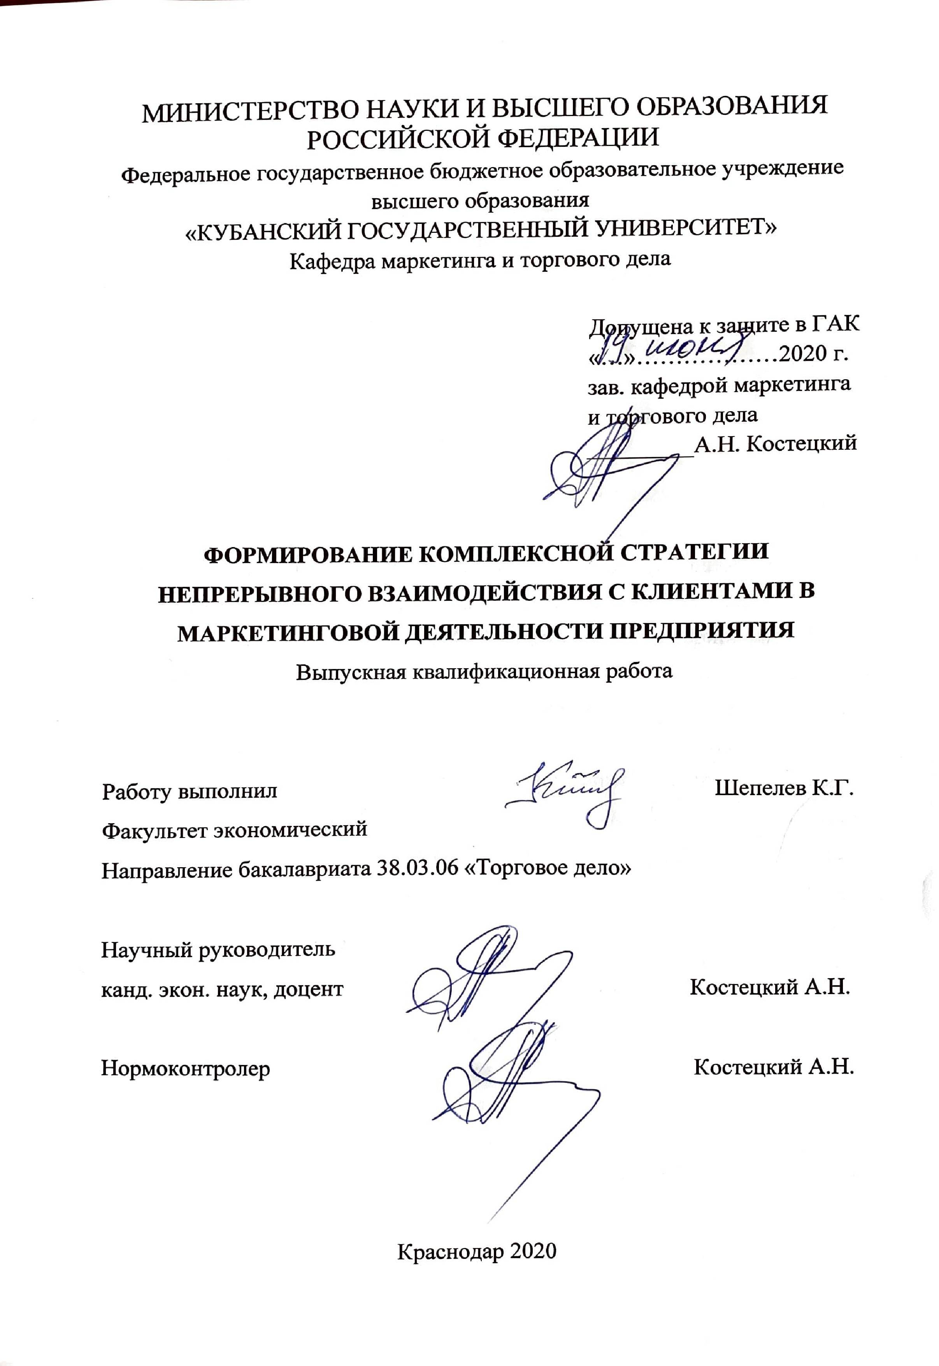

Содержание

Введение 3
- Теоретические аспекты маркетингового взаимодействия с конечными
потребителями в современной рыночной среде 6
  - Эволюция и особенности взаимодействия между компаниями и потребителями 6
  - Современные формы и методы взаимодействия крупных компаний с целевой аудиторией 10
  - Персонализация обслуживания, как главная тенденция системы взаимодействия с потребителями 19
- Современные технологии создания и усовершенствования каналов взаимодействия с потребителями на основе Big Data 27
  - Логика и этапы разработки стратегии персонифицированного взаимодействия с потребителями 27
  - Возможности и преимущества CDP-платформ для генерирования персональных предложений 31
  - Технология записи, хранения, ранжирования и анализа маркетинговой информации о клиенте 34
  - Показатели эффективности персонализированного взаимодействия для компании и потребителя 42
- Практические проблемы в формировании стратегии непрерывного взаимодействия с клиентами в деятельности крупного сетевого ритейлера (на примере ПАО «Магнит») 47
  - Анализ ситуации на российском ритейл-рынке в области внедрения технологий взаимодействия 47
  - Маркетинговые проблемы при внедрении новых технологий
взаимодействия с клиентами в розничной сети «Магнит» 54
  - Разработка и обоснование создания нового способа взаимодействия
с конечными потребителями для ПАО «Магнит» 58
Заключение 69
Список используемых источников 72

Введение

Несмотря на постоянное появление так называемых «подрывных» инноваций в маркетинге и продажах, формула успешного ритейлера остается неизменной. Она включает в себя предоставление правильных продуктов и сервисов, обеспечение хорошего качества по соответствующей цене и удобства для покупателя (а именно подходящих часов работы, расположения магазинов и широкого ассортимента популярных товаров). Тем не менее, распространение интернет-магазинов, мобильных технологий и технологий анализа данных значительно влияет на ритейл-индустрию в последние годы, меняя понимание минимально необходимого уровня качества товаров и обслуживания. Требования покупателей растут и ритейлеры должны им соответствовать, чтобы поддерживать конкурентоспособность.
В условиях современного мира компаниям недостаточно просто продавать свой продукт, необходимо прикладывать гораздо больше усилий, в различных направлениях, одним из которых является непрерывное взаимодействие с потребителем. В условиях усиливающейся конкуренции и появления все большего количества онлайн-магазинов, ритейлерам необходимо понимать, как они могут занять особое место в головах своих покупателей, путем предоставления наилучшего покупательского опыта (shopping experience).
Но недостаточно просто взаимодействовать с потребителем, важно знать его, поддерживать с ним отношения ежедневно и предлагать ему нужный товар, по нужной цене. Персонализированное взаимодействие достаточно неновое направление в маркетинге отношений, но многие российские, да и не все западные компании его применяют. Персонализация подразумевает не только знание имени и адрес проживание, а понимание его ритма жизни, нужд и потребностей, его социальный статус и роль в обществе, помогая ему по жизни.
Алгоритмы персонализации основываются на базовых техниках бизнес-аналитики, которым посвящен большой объем теоретических работ. Тем не менее, практически не существует источников, описывающих полный процесс внедрения персонализации, включающий подготовку, сбор, хранение и анализ данных.
Целью дипломной работы является теоретическое обоснование концепции непрерывного персонализированного взаимодействия с потребителем и ее практическое воплощение в комплексе мероприятий ритейл-компаний.
Задачи дипломной работы:
– Теоретическое раскрытие понятия «персонализация», форм и методов персонализированного взаимодействия и обоснование актуальности этого термина;
– Анализ рынка и существующих систем взаимодействия ритейлеров с покупателями;
– Ознакомление с современным программным обеспечением, на основе Big Data;
– Разработка практических рекомендаций по совершенствованию системы непрерывного взаимодействия с покупателями для ПАО «Магнит».
Предмет исследования – теоретическая разработка и формирование практических подходов к созданию персонифицированной системы взаимодействия с потребителем.
Объект исследования – ПАО «Магнит», крупный сетевой ритейлер, основной деятельностью которого является розничная торговля, в условиях конкурентной среды.
В первой главе рассмотрены теоретические аспекты взаимодействия между компаниями и потребителями, эволюция форм и методов взаимодействия, начиная с XIX века и до нашего времени, а также современные тенденции в персонализации обслуживания. Во второй главе рассказывается о современном ПО, предназначенном для осуществления стратегии персонализации, о современных технологиях записи, хранения и обработки маркетинговой информации и ключевых показателях, позволяющий ранжировать потребителей в базе данных компаний и рассчитывать эффективность. Третья глава посвящена анализу ситуации российском рынке FMCG, рассмотрены и продемонстрированы современные методы взаимодействия с потребителями, и сформулированы рекомендации по совершенствованию существующих методов взаимодействия для ПАО «Магнит».
Выпускная квалификационная работа представлена на 74 страницах, состоит из 3 глав, включающие в себя 10 разделов. Иллюстрирована 23 рисунками, 8 таблицами, содержит перечень источников в количестве 39 единиц, а также приложением, с расчётами ключевых показателей эффективности.

- Теоретические аспекты маркетингового взаимодействия с конечными
потребителями в современной рыночной среде
  - Эволюция и особенности взаимодействия между компаниями
и потребителями

Вне зависимости от сферы деятельности любая современная компания находится в процессе постоянного взаимодействия с внешней средой, в частности, со своими потребителями. Основной целью такого взаимодействия является создание и поддержание долгосрочных взаимовыгодных отношений, что особенно актуально в условиях насыщения рынков и обострения конкурентной борьбы.
Эволюция маркетинга в каждой отдельной стране в зависимости от уровня развития рыночных отношений имеет определенные специфику и особенности. Однако мировой опыт становления маркетинга и развития рыночных отношений является полезным, так как может использоваться как ориентир при формировании рыночных отношений и организации предпринимательской деятельности в конкретной стране.
Кроме того, становится известной общая тенденция развития маркетинга – перенос внимания с производства товара на потребителя, его нужды и потребности.
За время существования торговли, многое поменялось, и в компаниях, и в потребителях, и в способах продаж и обслуживания. Эти некие стандарты, характерные для различных временных промежутков, воплощены в маркетинговых концепциях:
– Производственная концепция;
При данной концепции производители ориентировались исключительно на объем и цену конечной продукции, предлагая эту самую продукцию массовому потребителю. Покупатели выбирали товары ориентируясь на свой кошелек и распространенность товара, не обращая внимания на его недостатки, полностью он удовлетворяет его потребности или нет. Концепция преобладала в XIX и начале ХХ века, когда спрос был не требовательным, уровень жизни достаточно низким и производители экономили на всем, начиная с сырья и производства, заканчивая сбытом и обслуживанием.
– Товаро-ориентированная концепция;
Данная концепция пришла на смену производственной, но предыдущая все также имела право на жизнь. Целью товарной концепции считается совершенствование конечной продукции. В период 1920-ых – 30-ых годов ХХ века появился спрос на более качественную продукцию, хоть он был и не большим, но некоторые группы потребителей готовы были переплачивать за качество, особенно эта концепция успешно реализовывалась на рынках, с небольшим количеством конкурентов, продающих аналогичные товары.
– Сбытовая концепция;
После насыщения рынка товарами различного качества, перед производителями появилась проблема в сбыте. Люди покупали, как и качественные, и дорогие товары, так и менее качественные, и дешевые товары. Здесь и потребовались большие усилия на сбыт продукции. Производители понимали, что сейчас, а именно с 1930-ых по 1950-ые года, продается тот товар, о котором покупатели знают больше, чем об остальных и это послужило поводом для роста рекламных кампаний.
– Рыночная концепция;
К 60-ым годам производство стало наиболее гибким, и позволяло производить как нишевые, так и массовые товары, и тут окончательно поменялось положение потребителя на рынке, теперь потребитель стал формировать спрос, и производители были вынуждены его удовлетворять, что в корни изменило взаимодействие продавца и покупателя. Именно с этого времени компании начали не просто зарабатывать деньги, а думать о потребителе и удовлетворять его, а прибыль перестала быть самоцелью. Выигрышное положение фирмы достигалось за счет разнообразия или же определения единственного верного способа взаимодействия с конечным покупателем.
– Социально-этичная концепция;
Когда рынок пресытился производителями товаров, удовлетворяющих потребности покупателей, стало гораздо сложнее завоевывать потребителя, ведь у каждого товара появились субституты, на любой вкус, цвет и кошелек. В 70-ые годы стали формироваться движения, в защиту окружающей среды, нацеленные на то, чтобы вся жизнедеятельность человека осуществлялась на основе максимальной безопасности для природы и человека. Производители нашли выход, чтобы помочь потребителю помогать окружающей среде. Предприятия взяли на себя функции по совершенствованию и улучшению социальных факторов общества, что побудило к более тесному взаимодействию, и более тонкому понимаю социальных нужд потребителей.
Резюмируя вышеупомянутые концепции, можно увидеть изменения в отношениях между производителями и потребителями в хронологию. Первые две концепции фокусировались лишь на извлечении прибыли, но разными путями. С приходом рыночной (маркетинговой) концепции, началось необратимое смещение главенства в сторону покупателя, и в последствии именно он будет определять рыночные условия, товар и его цену. Так осуществился переход от экономических целей со стороны бизнеса, к более социальным и нравственным.
– Концепция взаимодействия (взаимоотношений);
На рубеже ХХ – ХХI веков стало очевидным, что действия производителей в рамках традиционного маркетинга, опирающегося на элементы маркетинг-микс и на краткосрочные отношения, невозможно регулярно осуществлять сделки, вести бизнес и быть максимально рентабельными. Наряду с функциями исследования, планирования, стимулирования и сбыта, стала воплощаться функция активного взаимодействия с покупателем. Удержание клиента всегда обходилось дешевле, чем привлечение нового и производители стали прилагать усилия в данном направлении.
Маркетинг отношений стал последней, на сегодняшний день, сформированной и обоснованной концепцией. Объективными причинам становления данной концепции считаются:
– Глобализация рынков;
– Усилившееся конкуренция на всех рынках;
– Стандартизация производства и унифицирование услуг;
– Развитие компьютерных технологий и сети Интернет;
Краткое описание каждой концепции отображено в таблице 1.
Таблица 1
Описание маркетинговых концепций.
Период | Концепция | Главная идея | Цель | Содержание
1860 – 1920 | Производственная | Произвожу столько, сколько могу | Прибыль | Потребители  купят то, что  доступно
1920 – 1930 | Товарная | Производство  качественных товаров | Качество  товара | Потребители  купят то, что  качественнее
1930 – 1950 | Сбытовая | Развитие сбытовой сети | Агрессивное продвижение | Кризис  экономики
1960 – 1980 | Рыночная  (Маркетинговая) | Произвожу то, что нужно потребителю | Исследование  потребителя | Удовлетворение нужд и  потребностей
1980 – 1995 | Социально-  этическая | Произвожу то, что нужно потребителю с учетом требований общества | Исследование социальных и экологических  последствий | Условия  сбережения  ресурсов
1995 – н.в. | Маркетинг  взаимоотношений | Произвожу то, что удовлетворяет и потребителя, и партнеров, создание прочных и долгих отношений со всеми | Создание и  совершенствование каналов сбыта и отношений | Целенаправленное создание и поддержание долгосрочных отношений

С эволюцией в новых крупных экономических формах нет четкой грани между фирмами и рынками, между компанией и внешней средой. Появляются компании «не имеющие границ» (например, так самоопределилась американская компания General Electric). Для таких компаний поставщики нечужие, они становятся заинтересованными лицами одного глобального процесса.
Наиболее существенный толчок в своем развитии маркетинг взаимоотношений получил на отраслевых рынках, где отношения между потребителем и покупателем должны устанавливаться как можно на больший срок. Например, в банковском секторе, автомобильный бизнес, строительство и многое другое. Но под взаимоотношением, подразумеваются не только с конечными покупателями, но и партнерами – ведь именно благодаря слаженной работе производителя и дистрибьютера (посредника) создается качественный товар.
Кратко резюмируя данный раздел, история развития способов взаимодействия между компаниями и потребителями насчитывает уже не одну сотню лет, начиная с его полного отсутствия и заканчивая взаимопониманием и взаимовыгодным сотрудничеством, где информация передается друг другу ежедневно.
Сегодня компании обращают большее внимание на социальные аспекты своего бизнеса, а не на масштабировании производства или получения рекордных доходов, развивая его таким образом, чтобы деятельность компании сказывалась на жизни своих покупателей и на окружающей природе.

1.2. Современные формы и методы взаимодействия крупных компаний с целевой аудиторией

Понятие «взаимодействие» подразумевает под собой множество процессов, включающие в себя передачу информации, процесс покупки, обслуживание. Т.е. любые действия потребителя, или компании, в отношении друг друга. Целью данных отношений является акт продажи товара, от которой покупатель получит качественный товар, а продавец прибыль.
В поисках оптимального способа облегчения создания нужного потребителю товара, производители разработали не мало способов взаимодействия.
Одним из таковых является «краудсорсинг», от англ. Crowd – толпа, sourcing – использование ресурсов. Идея данного термина состоит в том, чтобы конечные потребители также принимали участие в разработке товаров и услуг.
Данное сотрудничество не подразумевает под собой заключение трудового договора, и производитель не обязан платить за работу покупателя. Зачастую производитель вознаграждает таких «работников» привилегиями и акциям. Термин «краудсорсинг» первым ввел в оборот Дж. Хау, профессор журналистики, а его сущность основана на одной простой идее: коллективный разум всегда более продуктивен, чем отдельного человека, или небольшой группы людей. А также покупателю виднее, что он хочет видеть в товаре, чем производителю.
Сложность данной формы заключается в том, что обработка всех предложений, требует огромного количества времени и ресурсов. А также в осуществлении контролируемого процесса создания или улучшения продукта.
Например, компания Lay’s стала ежегодно проводить конкурс Do Us A Flavor, что дословно переводиться как «сделай наш вкус». Суть конкурса заключается в том, что покупателям предлагается поделиться своими идеями на счет того, каким должен быть следующий вкус чипсов. В прошлом году тематикой конкурса была местная кухня.
У каждого города в Америке есть свое собственное блюдо, и отобрав кандидатов (т.е. блюда). После объявления результатов голосования, а именно нескольких финалистов конкурса, чипсы с этими вкусами стали продаваться по всей стране, чтобы каждый мог их попробовать. В последствии организовывалось финальное голосование, и победитель получает 1 миллион долларов или 1% от продаж чипсов.
И это далеко не единственный пример, такие компании, как Nike, Procter&Gamble, Ford и множество других компаний привлекают свою целевую аудиторию в различных целях:
– Создание продукта;
– Совершенствование и устранение недостатков продукции;
– Рекламная кампании;
Данную форму часто применяют и IT-компании, привлекая бета-разработчиков из числа обычных пользователей для нахождения неисправностей или улучшения ПО и мобильных приложений.
Краудсорсинг снижает затраты компании, которая, в свою очередь, получает доступ к неограниченному человеческому потенциалу. Применяют краудсорсинг при сборе информации в маркетинговых исследованиях, при изучении спроса, конкурентной среды, отношения потребителей к определенному виду продукции. Такое взаимодействие возможно во всех сферах бизнеса, начиная от авиаперевозчиков, заканчивая розничной продажей посуды и кухонных принадлежностей.
В современном мире, все чаще встречаются покупатели, чьи потребности и особенности поведения, могут отличаться от других покупателей, внутри одного сегмента. Разделение одного сегмента на несколько микро-сегментов, не всегда является возможным и рентабельным. Современные компании выделяют два основных подхода к индивидуальному обслуживанию.
Первым из них является массовая адаптация своих продуктов, или «кастомизация», которая полностью отвечает целям маркетинга, а именно удовлетворению индивидуальных потребностей. Этот термин появился относительно недавно, и означает что некий товар, может быть видоизменен под требования клиента. Эта особенность товара, позволяющая ему быть отличным от остальных, и также выделить покупателя на фоне тысяч других.
Данная форма имеет место быть как в онлайн, так и в оффлайн сферах бизнеса. Кастомизация – это возможность индивидуализировать конечный продукт путем дизайнерских или конструктивных изменений. Наибольшую популярность обрел в магазинах или маркетплейсах, предназначенных для продажи одежды.
Выделяют следующие виды кастомизации:
Кастомизация

Горизонтальная
Вертикальная

Рис. 1. Виды кастомизации.
Вертикальная кастомизация подразумевает, что потребитель сам «строит» продукт, выбирая каждое комплектующее и тем самым создавая уникальный товар.
Горизонтальная подразумевает модификацию уже готового продукта, без замены комплектующих, т.е. создание уникального дизайна.
Одним из примеров вертикальной кастомизации является итальянский производитель оливкового масла Nudo совершил революцию, предложив всем желающим арендовать личное оливковое дерево за 90 евро в год. Хозяин сможет приезжать в фермерское хозяйство Nudo, чтобы продемонстрировать «свое» дерево друзьям, поухаживать за ним, если захочет. И для каждого такого клиента сотрудники Nudo отожмут масло из оливок, выросших на его дереве, указав это на упаковке. Компания предложила совершенно новый путь кастомизации: придать массовому продукту индивидуальность, прочно связав его с личностью клиента.
Примеров горизонтальной кастомизации огромное множество, все магазины одежды применяют ее, позволяя изменить цвет, принт, добавить какую-либо малозначимую и малозатратную деталь, производители окон, производящие товар после замера в доме, а не заранее, и так далее.
Данная концепция видения бизнеса помогает крупным компаниям охватит несколько сегментов и микро-сегментов внутри них, тем самым компания способна еще более приспособить под покупателей свое ценностное предложение и сегментное позиционирование, предлагая им более индивидуализированные товары. Массовая «подгонка» продукции под требования клиентов предоставляет крупному бизнесу возможность получить на рынке преимущества нишевого игрока и в то же самое время продолжать обслуживать множество сегментов и входящих в них ниш.
Вторым подходом является персонализация. Она достигается путем использования знаний о клиенте, накопленных в компании как правило с помощью различного ПО или иных источников знаний. Обеспечение персонифицированного подхода к каждому клиенту достигается за счет того, что каждое взаимодействие с клиентом происходит в контексте его прошлых контактов с компанией. Для этого в единой для всей компании базе данных хранится информация о клиентах и полной истории взаимоотношений с ними. Тогда в какой бы отдел не обратился клиент, работа с ним будет построена с учетом всех его прошлых контактов с компанией.
Таким образом, клиент, чувствующий особое внимание к себе и своим проблемам, будет более привязан к компании и, возможно, менее чувствителен к цене, что позволит ее поднимать без риска потери клиента. Повышается качество обслуживания и степень удовлетворенности клиентов, стимулируются их повторные обращения. Стоит также отметить, что для удержания постоянного клиента нужно затратить почти в 10 раз меньше средств, чем для привлечения нового.
Условиями для осуществления персонализации являются:
– История покупок;
– Данные о покупателе в интернете и социальных сетях;
– Данные о покупателе внутри компании.
Для того чтобы реализовать стратегию «персонификации» компании собирают и анализируют огромные базы данных. Одним из ключевых инструментов по сбору и хранению данных являются CRM-системы.
Уже в ХХ веке компании начали применять персонализированное обслуживание, посредством CRM. Компании активно собирали данные о своих покупателях, и за счет этого могла предложить лучшее.
На сегодняшний день западные маркетологи выделяют два основных вида персонализации:
Персонализация

Поведенческая
Пользовательская

Рис. 2. Виды персонализации
– Пользовательская персонализация;
Под «пользовательской» понимают персонализацию, предусматривающую обслуживание, продажу или удержание потребителя за счет тех данных, которые покупатель сам предоставил компании, через сайт, почту, анкету и так далее. Это самый примитивный и достаточно старый метод, у которого есть несколько нюансов. Во-первых, не все пользователи согласны предоставить свои личные данные, и в таком случае вообще вся бизнес-модель компании рушится. Во-вторых, потребители осознанно могут предоставить неверную информацию. Это от части психологический барьер, который свойственен человеку. Он просто боится. И в-третьих, предпочтения и желания клиента, как и он сам, меняются со временем. Если человеку сегодня интересно одно, то не факт, что это будет ему интересно через 5 лет. А регулярно обновлять данные по каждому клиенту, не всегда предоставляется возможность.

– Поведенческая персонализация.
Данный вид персонализации, также «зародился» на Западе, и начал активно применяться с 2010-ых годов. Этот метод связан сугубо с интернет-присутствием покупателей, и на основе Веб-анализа выдвигаются гипотезы, относительно поведения того или иного покупателя. Например, пользователь периодически заходит на наш сайт, и просматривает одни и те же товары. У компании возникает вопрос, «может быть его не устраивает цена?», «может быть он сомневается в качестве товара?», «а может быть она хочет купить этот товар в качестве подарка или же наоборот для личного использования?» и так далее. Таких вариантов могут быть тысячи и верным может оказаться любой.
Также исходя из поведенческой персонализации можно настроить свои собственные клиентские или рекламные службы. Т.е. контактировать и взаимодействовать с клиентом тогда, когда ему это удобнее или, когда он привык это делать. Если человек заходит в почтовый ящик утром и вечером – то и письма следует ему отправлять утром или вечером. Если в приложении человек в приложении или на сайте часто одни и те же «ошибки», то следует внести изменения, чтобы он этих ошибок не совершал.
Целью персонализации является создание персонального предложения, но цель может достигаться различными способами, на разных этапах «купли-продажи»:
– Возвращение посетителей после ухода с сайта;
Как правило применяются e-mail рассылки и push-уведомления, чтобы вернуть посетителя к корзине товаров, которые он добавил, но по каким-либо причинам не купил. Т.е. этим способом компания возвращает покупателя в воронку продаж.
– Персонализация контента;
Персонализированный контент может применяться как при «первом знакомстве» компании и потребителя, так и при регулярных покупках потребителя. Как правило все начинается с указания предпочтений последнего. В последствии компания рекомендует товары, основанные на данных пользователя. Цель – заинтересовать потребителя и вызвать желание купить товар или услугу.
– Обнаружение продукта;
Данный способ тесно связан с предыдущим, но здесь целью является побуждение потребителя к исследованию категории. В каждой карточке товара имеется кнопка, которая ведет к аналогичным товарам, схожим по цене, характеристикам. Это заметно упрощает процесс выбора, и повышает конверсию по категории.
Персонализация может осуществляться по следующим направлениям:
– Персонализация по именам;
– Персонализация по предпочтениям;
– Персонализация по гендерной принадлежности;
– Персонализация по геолокации;
– Персонализация по семейному положению;
– Персонализация на основе действий клиента;
– Персонализация по истории покупок;
– Персонализация по праздникам.
Наиболее предпочтительными вариантами являются предпочтения, действия потребителя и история покупок. Концентрируя внимания на этих моментах, компании могут формировать наиболее точный «портрет потребителя», но эти данные наиболее тяжело собрать, в отличии от остальных.
Говоря об инструментах, способствующих персонализации, в новейшем понимании ведения бизнеса, используются следующие инструменты;
– Контекстная и таргетированная реклама;
Этот инструмент используются, после анализа собственной целевой аудитории, и используется для показа рекламных объявлений в поисковых системах, таких как Яндекс и Google, на основании их историй запросов. Реклама отображается в верхней части поисковой выдачи, социальных сетях и сайтах-партнерах, иногда даже преследуя покупателя по всей сети Интернет.
– E-mail рассылка;
Достаточно старый инструмент, использующийся уже не первое десятилетие, но с приходом новых технологий и ростом технического прогресса прибавило в эффективность. На сегодняшний день, компания может располагать сведениями об интернет-активности покупателя, и в нужное время высылать письмо на электронную почту, так же используя информация предложить клиенту товар, которым ранее интересовался пользователь, сделав уникальное предложение.
– Мобильное приложение;
Сегодня мобильные приложение опередили сайты, набирая более 50% доли всех покупателей розничных компаний. В 2018 году свыше 60% всех интернет-покупок были совершены именно в мобильных приложениях (В Китае свыше 80%). Это говорит и о большем времени присутствия, что в свою очередь позволяет анализировать поведения покупателя, а, следовательно, делать персональные предложения.
– Карты покупателя.
Тоже является инструментом персонализации, но более обезличенным, чем вышеуказанные. Так обычно выделяют большие группы покупателей (например, студенты, пенсионеры, частые покупатели). Исходя из определенных данных, компании предполагают, что внутри одной группы (сегмента) покупатели ведут себя идентично, и делают индивидуальные предложения для этой группы.
Резюмируя данный раздел, современная ситуация, которая сложилась вокруг интернет-маркетинга, берет истоки с 80-90-ых годов прошлого века, и активно применяются повсеместно. Современные фирмы, независимо от сферы деятельности применяют от одного или двух инструментов до 5-7, которые стали известны и применимы задолго до начала деятельности компании.
Как показывает практика множество инструментов маркетинга во многом совместимы с философией индивидуально-ориентированного маркетинга, претерпевая определенные изменения.

1.3. Персонализация обслуживания, как главная тенденция системы взаимодействия с потребителями

Цифровизация – глобальный мировой тренд, и основную ценность в нем представляют клиентские данные. Главная цель любой компании – собрать эти данные из разрозненных каналов и на их основе создать систему коммуникации, основанную на понимании предпочтений клиента, сделать подход к обслуживанию персонализированным и, следовательно, более продуктивным. Такую систему коммуникаций называют омниканальной.
Вместе с тем в маркетинговой стратегии процесс коммуникации имеет четкую ориентацию на совершение клиентом конечной покупки, в частности, поэтому термин «омниканальность» получил распространение как один из принципов в области продаж и ритейла. Эти данные как раз и собираются для применения персонализации к потребителю на их основании.
Данная тенденция сложилась не только из-за совершенствования современных интернет-технологий, но и ряда других факторов. Компании стали видеть ценность в следующих показателях:
– Лояльность покупателей;
Данный показатель свидетельствует о вероятности вторичных покупок, что влечет за собой прибыль.
– Пожизненная ценность клиента;
Именно на этот показатель следует опираться при планировании маркетинговых кампаний, направленные на различные сегменты.
– Новые способы сегментирования покупателей;
Сегментирование по полу, гео и доходу, уже не так эффективно, компании выгодно сотрудничать с теми клиентами, которые активно покупают, а не с «богатыми соседями».
– Новые способы эффективного сбора, хранение и обработки информации;
Благодаря новым технологиям, есть возможность существенно усовершенствовать собственную базу данных, и на основании имеющейся информации взаимодействовать с потребителями;
– Детальный анализ эффективности каналов взаимодействия с покупателями;
Отследив «путь клиента» и проанализировав историю покупок, компании более тщательно могут подойти к вопросу финансирования канала продаж, рекламных кампаний и прочего.
Это далеко неполный список факторов, но достаточно емко отражающий потребности бизнеса. Потребности покупателей отражают следующие факторы:
– Более качественное предоставление товаров и услуг;
– Желание контактировать с производителем, в удобной для потребителя среде;
– Информированность;
Несомненно, персонализация является одной из главных тенденций в сфере бизнеса. Это подтверждают интервью представителей компаний, маркетинговые исследования, рост рынка ПО, предназначенного для осуществления персонализированного взаимодействия. И в этом прослеживает логика, покупатели заинтересованы в качественном продукте, а продавцы в увеличении прибыли.
Вот уже несколько лет, компании активно внедряют элементы персонализации в свою деятельность, не только с целью извлечения прибыли, но и сбора актуальной и достоверной информации, удержания клиента и многого другого. Одной из первых крупных компаний, заявившей о персонализации сервиса (обслуживания) является Amazon.
Самым простым примером персонализации в компании Amazon, является e-mail рассылка. Но письма отправляются с конкретной целью «вернуть покупателя в воронку продаж». Например, один из пользователей на сайте компании ввел следующий поисковый запрос: «Пластиковая маска в форме тыквы на всё лицо», но по каким-то причинам не купил товар. Через два дня Amazon отправила письмо, адресованное пользователю, с индивидуальной подборкой масок, на основании количества покупок и отзывов о товаре, т.е. лучшие маски, что есть в ассортименте.
Рис. 3. Пример письма от компании Amazon.
Также существуют примеры, где компании (или сервис и организатор какого-либо мероприятия), могут работать вместе, и совместными усилиями реализовывать продукт, и радовать потребителя. Например, сервис Spotify, один из самых крупных и известных в мире, особенно в США, применяет как e-mail маркетинг, так и собственное мобильное приложение, используя данные о музыкальных предпочтениях.
В одном из push-уведомлений, адресованное пользователю в мобильном приложении, слушающему группу «Lady Antebellum», сервис Spotify выразил благодарность за то, что клиент является одним из самых больших поклонников группы (на основании количества прослушиваний) и предлагает купить билет на концерт этой группы по ссылке ниже.
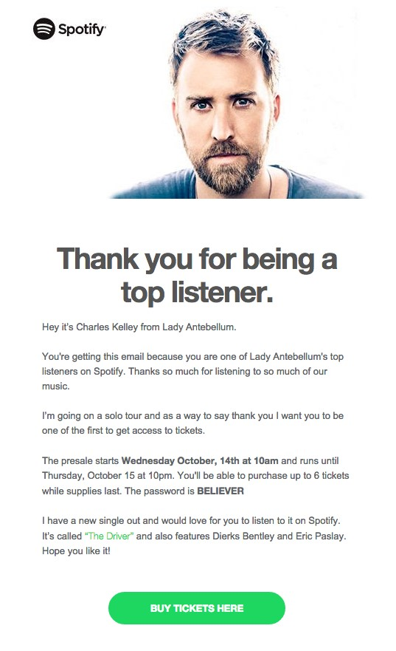
Рис. 4. Благодарность и призыв к действию от компании Spotify.
И последний пример, из сферы авиаперевозок. Компания JetBlue, за основу взяла повод, «притянутый за уши», а именно годовщину создания аккаунта клиента на сайте компании. В письме, компания иронично и в шутливой форме пишет: «Ты помнишь, какой сегодня день? Только не говори, что забыл…», а затем ударяется в воспоминания о дешевых рейсах, которые юзер подобрал благодаря сервису. И предлагает слетать куда-нибудь вместе, чтобы отпраздновать.
На основании информации о всех полетах клиента (не только места куда летал покупатель, но и средней цены всех авиабилетов), компания предлагает ему персонализированное предложение.
Рис. 5. Применение инфоповодов и персонализации в авиаперевозках.
Вышеуказанные примеры «работают» не только с e-mail, сообщение для потребителя можно донести в виде push-уведомления в мобильном приложении, на сайте, SMS-сообщением или другим способом.
Также можно придать «персонализированность», через внешний вид продукта. Например, сервис по просмотру фильмов и сериалов Netflix, персонализирует обложку фильмов и сериалом, с учетом истории просмотров пользователя. За основу могут быть взять жанры, актеры, авторы саундтреков ранее просмотренных фильмов. Зачастую фильмы сочетают в себе несколько жанров, или актеров, и если в истории просмотров преобладают «боевики», то и обложку предложенных фильмов будет в жанре боевики, хотя фильм может также являться «драмой» и «биографией».
Например, пользователь очень часто просматривал фильмы в жанре «мелодрама», а фильм «Умница Уилл Хантинг» является как мелодрамой, так и комедией, то на обложке будут присутствовать влюбленные главные герои. И наоборот, если главным жанром в истории просмотров будет «комедия» - то и заставка будет более комедийной.
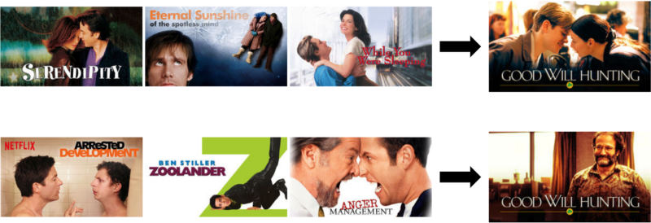
Рис. 6. Персонализация обложки фильма по жанрам.
Также Netflix персонализирует обложки по актерам. Если пользователь смотрел множество фильмов с актрисой Умой Турман, то она и появится на обложке предложенного «Криминального чтива», аналогичное происходит и с актером данного фильма Джоном Траволтой.
Данным инструментом Netflix, решает одну из острых проблем рынка видео-сервисов, а именно «как предлагать фильмы, сочетающие в себе множество жанров и знаменитых актеров». Ведь если не персонализировать обложки фильмов, то % отреагировавших на предложение значительно снизится, тем самым снизив количество просмотров, а в следствии прибыль компании.
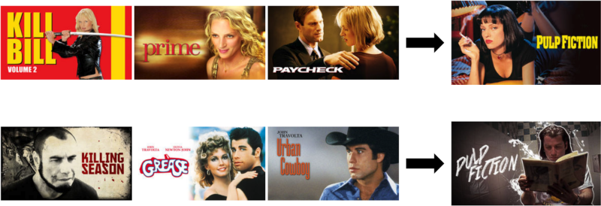
Рис. 7. Персонализация обложки фильма по актерам.
Сегодня, множество компаний применяют персонализацию путем механизма «Похожее» или «Рекомендованное» (т.е. товар или услуга, схожая с той, что вы уже купили или просмотрели) на сайте, или в мобильном приложении. Лучше всего такой механизм работает в интернет-магазинах, и аудио-видео сервисах, где пользователь за один сеанс может просматривать множество продуктов, тем более если пользуется сайтом/мобильным приложением длительное время. Такие предложения часто встречаются на Netflix, Spotify, Amazon, а из российских компаний OZON, Wildberries и Яндекс Музыка.
Понятие «персонализация», как тренд подтверждает не только на практике, но во многих маркетинговых исследованиях. Например, американская компания SalesForce, специализирующаяся на производстве CRM-систем, провела маркетинговое исследование, с выборкой в 7 000 респондентов, среди которых были как представители бизнеса, так и покупатели. Результаты исследования показали, что свыше 60% потребителей ожидают от компаний персональных предложений, и больше половины потребителей готовы для этого предоставить личную информацию. Также 58% респондентов оценили важность персонализации, при покупке товаров у определенной компании.
Компания Monetate, которая реализует персонализированное ПО, также проводила маркетинговое исследование на предмет применения персонализацию, но респондентам выступили 600 маркетологов из США и Европы. Monetate пришла к выводу, что применения персонализации увеличивает LTV (пожизненную ценность клиента) в среднем в 1,5-2 раза. В плане расходов на персонализацию, исследование показало, что среди 86% компаний, которые увеличили ROI за прошедший год, затраты на персонализацию составили не менее 20% от всех затрат на маркетинг.
С каждым годом технологии становятся все совершеннее, что обеспечивает абсолютно все сферы деятельности нужным инструментарием, которые компании как правило направляют в сеть Интернет, будь то база данных, искусственный интеллект или просто программное обеспечение. В ближайшие несколько лет рынок ПО, предназначенного для реализации персональных предложений, по мнению аналитиков возрастет до 304 млрд $ к 2022 году.
Данные исследования лишний раз подтверждают теорию о том, что персонализация является трендом в бизнес-сферах уже не первый год. С помощью персонализации компании сохраняют свою целевую аудиторию, совершают дополнительные продажи и при этом удовлетворяют своих потребителей, поскольку удержать клиента, для компании гораздо выгоднее, чем привлечь.

- Современные технологии создания и усовершенствования каналов взаимодействия с потребителями на основе искусственного интеллекта и Big Data
  - Логика и этапы разработки стратегии персонифицированного взаимодействия с потребителями

Каждая компания, в самом начале ее становления разрабатывает собственную миссию, ради которой она и создается. Миссии могут быть разными, например, в предоставлении качественных товаров или услуг населению, при этом подчеркивают значимость компании для рынка и потребителей. При этом формулируют миссию с ориентацией на различные социальные проблемы в обществе, которые компания своей деятельностью должна разрешить. Важное примечание, что прибыль – не является миссией или целью компании, а следствием ее деятельности.
Исходя из миссии, компания ставит себе цели, которые могут быть как краткосрочные (до 1 года), среднесрочные (от 1 до 5 лет) и долгосрочные (свыше 5 лет). Процесс выработки целей происходит в 4 этапа:
– выявление и оценка трендов, происходящих во внешнем окружении;
– установление долгосрочных целей для компании в целом;
– построение структуры и иерархии целей;
– установление краткосрочных и индивидуальных целей.
При разработке целей для организации в целом важно определить то, какие из списка всех возможных характеристик деятельности компании являются более важными и приоритетными и, следовательно, на какие следует опираться при формировании целей организации. А иерархия необходима для достижения самых наивысшей целей, за счет выполнения целей более низших уровней, то есть стратегические цели осуществляется за счет выполнения целей подразделений.

В целом, процесс стратегического планирования представляет собой от 5 до 7 этапов, некоторые из которых можно объединить в один этап, рис. 5.
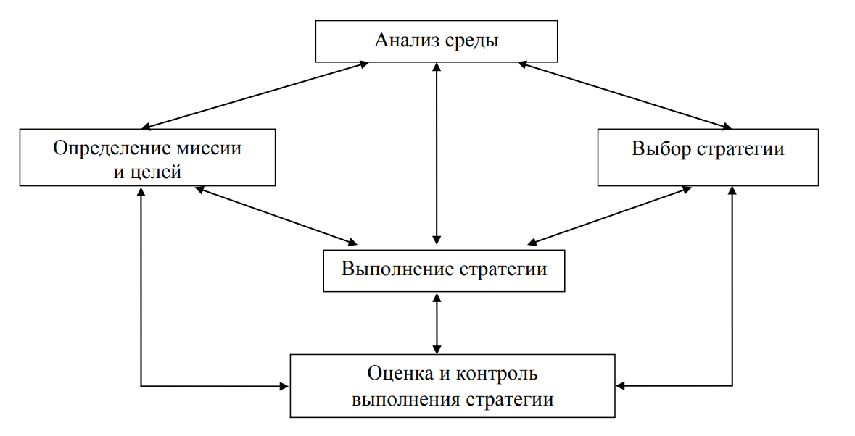
Рис. 8. Этапы разработки стратегии компании.
Также в разработку компании должны быть включены:
– Анализ собственных возможностей, сильных и слабых сторон компании (SWOT - анализ);
– Анализ альтернативных стратегий и решений;
Определяя свои потребности в достижении той или иной стратегической цели, компании немедленно приступает к разработке программы реализации более низших целей.
Для разработки стратегии персонификации взаимодействия, а именно для создания или усовершенствования канала взаимодействия с потребителями, компания первоначально определяет собственную потребность в этом. В случае, когда бизнес нуждается в новом канале взаимодействия, руководство должно проанализировать следующие аспекты:
– Системы взаимодействия конкурентов;
– Какие потребности есть у потребителя, и как их можно удовлетворить;
– Анализ первоначальных затрат и ожидаемые выгоды от внедрения;

Каналы взаимодействия является ключевым звеном реализации концепции маркетинга взаимоотношений, подразумевающие постоянное взаимодействие со всеми участниками рынка: покупателями, поставщиками и дистрибьюторами. Для общения компании с потребителями каждый день создаются и развиваются каналы взаимодействия. Под каналом взаимодействия понимается способ или инструмент, с помощью которого будет происходить обмен информации между покупателем и продавцом.
Для того, чтобы создать эффективную коммуникацию со своими клиентами компания проходит 4 этапа:
– Первый этап. Идея. На данном этапе компания должна прийти к осознанию того, для чего им нужен канал взаимодействия. Будет ли это новый канал дополнительных продаж, тех. поддержка или книга жалоб и предложений.
– Второй этап. Компания тщательно продумывает концепцию своего инструмента, будь то мобильное приложение, создание аккаунта в социальной сети или call-центр. Необходимо определить тип взаимодействия (звонок, сообщение, личное обращение в точку продажи); место взаимодействие (если онлайн – это сайт, мобильное приложение, мессенджер или звонок; оффлайн – место продажи, обслуживания и т.д.);
– Третий этап. Анализ финансов и возможностей компании. Включает в себя технические нюансы (стоимость и скорость внедрения, количество обслуживающего персонала для нормального функционирования и так далее).
– Заключительный этап. Оценка эффективности и рисков. Учитывая состояние рынка, его тренды и тенденции можно заблаговременно предугадать острую необходимость в том или ином способе взаимодействия.
Но в современных условий, создание канала взаимодействия, может быть усложнено, и увеличено вплоть до 10 этапов, начиная от целеполагания руководства, определения ценностей для ЦА и заканчивая анализом эффективности канала взаимодействия, рис. 9.
Рис. 9. Этапы создания канала взаимодействия с потребителями.
Анализ эффективности следует проводить не только после внедрения технологии или канала взаимодействия, но и в процессе создания. Для того чтобы своевременно вносить коррективы в разработку, необходимо опираться и на финансовую составляющую проекта практически в каждую единицу времени. Если канал взаимодействия является приложением или сайтом, то необходимо постоянно обновлять его и устранять ошибки.
Конкретный способ взаимодействия с клиентом, напрямую зависит от сферы деятельности. Например, банковская сфера попросту не может обходиться без круглосуточной поддержки, чата со специалистом или точек продаж и обслуживания. Если же ваша организация занимается пошивом штор, то вам нет нужды в мобильном приложении, sms или e-mail, как инструменте общения и поддержания связи с клиентом.
Одним из примеров создания новой системы взаимодействия является Банк «Тинькофф», считающийся одним из лидеров рынка, исключая гигантов «Сбербанк», «ВТБ» или «Альфа-Банк». Тинькофф осуществляет свою деятельность исключительно онлайн, используя свое мобильное приложение. Банк не имеет ни одного отделения, большого количества банкоматов или мессенджера. Благодаря данной концепции, банк лишен огромного количества затрат, а за счет сэкономленных средств уменьшает прибыль со своих товаров или услуг, предлагая более выгодные продукты, при этом взаимодействие происходит исключительно в приложении.

2.2. Возможности и преимущества CDP-платформ для генерирования персональных предложений

В современном мире под Big Data подразумевают не только технологию хранения огромного количества информации, а также способ занесения, управление базой данных и анализ данных. В ходе развития технологий, компании за определенное время собрали огромное количество данных, которые не соответствовали классическим базам данных, но имели большую ценность. Технология Big Data способна хранить, обрабатывать и анализировать текстовые данные, изображения, видеозаписи, веб-журналы, геоданные и так далее. Данные принято оценивать системой 3V, т.е. volume – объем, velocity – скорость загрузки и обработки данных, и variety – многообразие.
Впервые о больших данных заговорили в начале 2000-х. Со стремительным развитием информационных технологий появилась возможность накапливать и анализировать различные данные внушительных объемов при помощи программных инструментов. Появление же термина Big Data связывают с именем Клиффорда Линча, редактора журнала Nature. Именно он предложил название по аналогии с англоязычными понятиями «большая нефть» и «большая руда».
В последнее 10-летие проблема с интеграцией данных в бизнес-процессы компании встала настолько остро, что в США появился и стал активно развиваться отдельный класс платформ по сбору, хранению и обработке данных, под названием CDP (Customer Data Platform).
Эти платформы предназначены для сбора огромных массивов данных и объединяет их в единый профиль, по каждому отдельно взятому клиенту. По сути своей это аналог CRM, но существенным отличием является то, что CRM хранит данные исходя из истории покупок, а CDP собирает и поведенческую информацию (сайт, мобильное приложение, телефонный звонок или истории покупок).
Рынок данных платформ на 2020 год оценивается (прогнозируется) в 2,4 млрд.$, но уже к 2026 году ожидают оценки в 26 млрд.$. Средний годовой рост рынка находится на отметке в 34%. Основными факторами, оказывающими такой динамический рост, западные агентства и интернет-ресурсы обуславливают увеличением расходов на маркетинговую деятельность и увеличением каналов взаимодействия.

Рис. 10. Рост рынка CDP-платформ 2015-2026.
На сегодняшний день насчитывается свыше 50 компаний-поставщиков платформ CDP, большая часть которых находится в Соединенных Штатах (71%), в Европе (21%).
Самыми крупными игроками на рынке являются Exponea, Optimove, Emarsys и Segment, совокупно имеющие около 30% рынка. Expanea широко представлена в России, и ее клиентами являются такие компании как OZON, Hoff, Inventive Retail Group (Lego, Re:Store, Samsung, Nike) и многие другие.
Минимальная стоимость ПО обеспечения, с необходимым инструментарием по сбору, хранению и анализу данных, а также генерации персонализированных предложений в реальном времени (пока потребитель находится на сайте или в мобильном приложении) составляет 140 тысяч рублей в месяц.
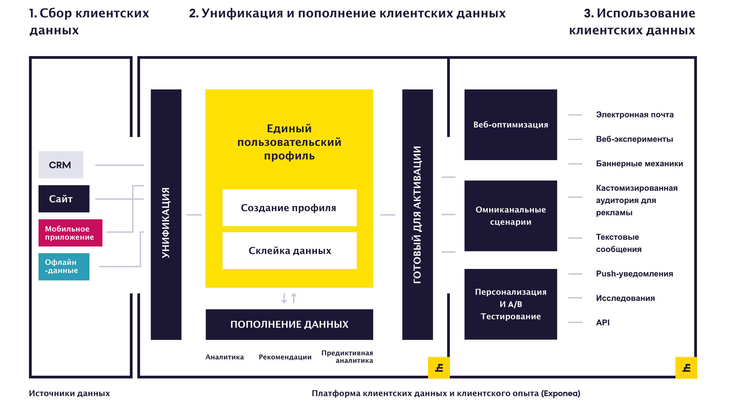
Рис. 11. Механика работы CDP, на примере Exponea
Информацию для последующего анализа ритейлеры могут получать по различным каналам:
– маркетинговые исследования;
– CRM-система;
– данные дисконтных и банковских карт;
– активность покупателей в социальных сетях;
– интернет активность;
– активность в мобильном приложении;
– обратная связь с клиентами;
– анализ интернет-активности;
– результаты продаж.
В свою очередь, итогом проведения работы по поиску, оптимизации и обработке персональной информации являются push-уведомления, e-mail рассылка, текстовое сообщение, рекламное объявление или баннер, которое получает потребитель.
Самыми востребованным рынками для данной технологии являются банковский сектор, интернет-торговля и ритейл. То есть те области, которые подразумевают огромное количество данных клиентов, а также онлайн-плафторму (сайт или мобильное приложение).

2.3. Технология записи, хранения, ранжирования и анализа маркетинговой информации о клиенте

В современной Всемирной паутине насчитывает огромное количество сайтов, которое невозможно сосчитать, и каждое из них содержит в себе информацию, а половина из них – содержит информацию о пользователях.
Самым простым и распространённым методом сбора информации является файлы-cookies. Эти файлы представляют собой фрагмент данных, который отправляется веб-сервером и хранятся на компьютере пользователя. Cookies могут запоминать логины и пароли пользователей, банковские карты, и прочие простые данные, такие как, имя, фамилия, город, номер телефона и так далее.
Также в интернет-магазинах при добавлении товара в корзину, и в случае ухода с сайта, информация о них также сохраняется в cookie и при следующем заходе пользователь увидит эти товары в корзине.
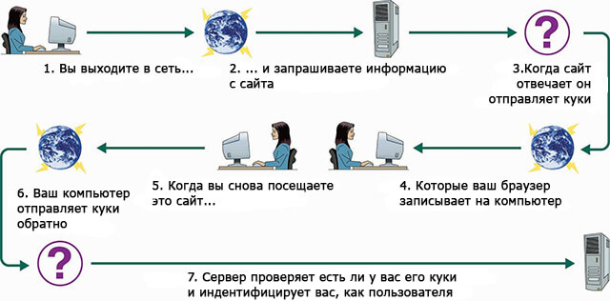

Рис. 12. Схема передачи файлов-Cookie между пользователем и сервером

То есть эти файлы служат не только хранителями информации, но и являются средством аутентификации (идентификации) пользователей. Таким образом, компании собирают информацию о пользователях в сети-Интернет, что касается оффлайн, компании прибегают более традиционным методам, видеонаблюдению, маркетинговым исследованиям и прочим.
После внедрения определенных технологий, которые помогают собрать огромные массивы данных о клиентах, компании следует определить ключевые критерии оценки. Каждая компания определяет свои собственные критерии, в зависимости от рынка, тенденций, показателей которых организация планирует достичь и так далее.
Но все же есть определенные зависимости в выборе критериев оценки, способу ранжирования клиентов по ключевым для бизнеса факторам.
Во-первых, к анализу клиентской базы применимо универсальной правило Парето, которое означает, что 20% клиентов приносят 80% всей прибыли компании, и наоборот. Логичнее всего предположить, что ключевыми клиентами в базе данных станут именно те самые 20%. Именно на них компания держит основное внимание, и не имеет право упустить из вида. Как правило эти клиенты далеко не первый год сотрудничают с компанией, и в базе данных имеется достаточно информации по ним.
Для определения тех самых 20%, чаще всего применяют простой АВС анализ, который в динамике показывает следующие данные:
– Сумму поступлений от каждого клиента;
– Определение доли отдельно взятого клиента в общей прибыли фирмы;
Распределение клиента в одну из трех групп А, В или С, где первая группа занимает примерно 20% и состоит из клиентов, которые приносят наибольшую прибыль. Вторая группа 30% - это клиенты, приносящие умеренный и регулярный доход, и третья группа, занимающая 50% и приносящая наименьшую прибыль.
Исходя из этих данных, фирма предпринимает различные мероприятия по стимулированию той или иной группы. Модели АВС-анализа используют единственный признак для распределения клиентов на группы. Этот метод обладает очевидной простотой, однако во многих случаях требует дополнительного рассмотрения причин, по которым компания работает с клиентами групп В и С., например, клиент может занимать небольшую долю в обороте, однако он находится на начальном этапе сотрудничества с компанией и имеет большой потенциал роста. Клиент может показать успешные результаты в целом за отчетный период, однако в последние месяцы он может прекратить закупки, оказавшись неплатежеспособным и близким к банкротству.
Учитывая эти обстоятельства у компании возникает проблема. Как рассматривать клиента в БД, учитывая актуальную информацию, динамику и тенденции роста покупателя в глазах фирмы. Как определить лояльного клиента, как вовремя прекратить тратить свои усилия на тех, кто скоро прекратит сотрудничество, и уделить внимание потенциально «золотым клиентам».
Существует несколько способов методов определения «типа» покупателя. Американский ученый Д. Аакер несколько способов определения истинной лояльности покупателя, среди которых:
– Тщательное наблюдение за покупательским поведением не менее чем 6 месяцев (срок может варьироваться от рынка и продукта, но 3-6 месяцев просто необходимо для выявления закономерностей в поведении);
– Степень удовлетворенности покупателя;
– Стоимость переключения на товар конкурентов;
Наблюдение за моделями покупательского поведения является прямым способом измерения лояльности. Поведение можно определить следующими показателями:
– Периодичность покупок;
– Средний чек;
– Покупательская корзина;
Учитывая эти данные можно выявить истинного преданного покупателя, при этом знать, что именно он покупает. Но критерии зависят напрямую от рынка, и показатели активности клиента в розничной сети, будут совершенно отличаться от активности в банковских сделках и операциях. Здесь все довольно просто и объективно, чем чаще и чем дороже клиент покупает – тем выше находится в базе данных.
Таблица 2
Простой вариант ранжирование клиента в БД
 | ФИО | Пол | Возраст | Среднее  кол-во  покупок | Интервал  между  покупками | Сумма  покупок | Группа
№1 | Файзулин М.С. | М | 43 | 4 | 7,7 | 1 134 р | В
№2 | Коржов И.Г. | М | 27 | 7 | 3,8 | 2 157 р | А
№3 | Сидоров В.В. | М | 33 | 2 | 12 | 750 р | С
№4 | Зырянова А.В. | Ж | 29 | 4 | 4,7 | 824 р | С
№5 | Гордеев Н.С. | М | 26 | 5 | 5,9 | 1 756 р | А
№6 | Рыбкина В.А. | Ж | 19 | 9 | 4,2 | 4 099 р | А

Это самый простой вариант базы данных для компании розничной торговли, но именно эти критерии участвуют в ранжировании. Конечно на практике критериев гораздо больше, там учитывается и наличие карты лояльности, номер телефона, город, дата рождения, электронная почта и многое другое.
Но, такой вариант базы данных сегодня – бесполезен. В современных реалиях компании нужно больше сведений, для понимания нужд и потребностей своих покупателей.
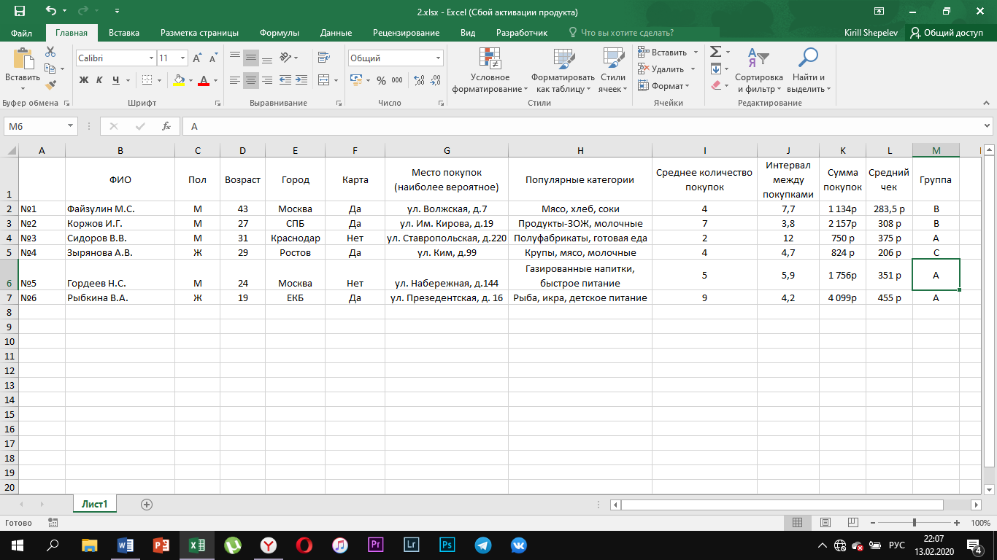
Рис. 13. Усложненный вариант БД.
И даже вышеуказанный пример, является не полным. Компаниям может пригодиться любая информация, для усовершенствования своего торгового предложения. Например, вероисповедание, рацион питания, режим сна, темп жизни, семейное положение, возраст детей, место и характер работы и прочее.
Чаще всего компании ранжируют (сегментируют) свои клиентов в базе данных по следующим критериям:
– Локация;
– Демографические признаки (пол, возраст, семейное положение);
– Социально-экономическое положение;
– Психографический профиль (образ жизни, ценности, жизненная позиция, отношение к инновациям и т.д.);
– Уровень дохода;
– Уровень трат и частотность покупок;
– Поведенческие факторы (отношение к товарам, процесс покупки т.д.)
Для анализа данных, в современном мире компании могут пойти двумя путями, анализировать данные за счет использования человеческих ресурсов, т.е. привлечением дата-аналитиков. Это специалисты, которые занимаются сбором, обрабатывает, изучает данные и интерпретирует их.
Другой способ заключается в автоматизации всех процессов, связанных с информацией. Данный способ предусматривает установку и интеграцию специального ПО, которое будет участвовать во всех этапах сбора, хранения и анализа информации.
Исходя из современных тенденций, компании активно внедряют Big Data. Технологии Big Data — серия подходов, инструментов и методов обработки структурированных и неструктурированных данных огромных объемов и значительного многообразия. Данные технологии применяются для получения воспринимаемых человеком результатов, эффективных в условиях непрерывного прироста, распределения информации по многочисленным узлам вычислительной сети.
Термин Big Data относится к наборам данных, размер которых превосходит возможности типичных баз данных по хранению, управлению и анализу информации. Аналитическая компания IDC представила в декабре 2012 г. отчет «Big Data, Bigger Digital Shadows, and Biggest Growth in the Far East», в котором предсказывалось, что объемы информации будут удваиваться каждые 2 года в течение следующих 8 лет. За ближайшие 7 лет количество данных в мире достигнет 40 ЗБ (1 ЗБ = 1021 байт), а это значит, что на каждого жителя Земли будет приходиться по 5200 ГБ данных
В современных условиях организации создают большое количество неструктурированных данных, таких как текстовые документы, изображения, видеозаписи, машинные коды, таблицы и т. д. Вся эта информация хранится во множестве репозиториев, порой даже за пределами организации. Компании могут иметь доступ к огромному массиву собственных данных и не иметь необходимых инструментов, которые могли бы установить взаимосвязи между этими данными и сделать на их основе значимые выводы. Традиционные методы анализа информации не могут угнаться за огромными объемами постоянно растущих и обновляемых данных.
Рис. 14. Доминирующие типы данных для разных сфер бизнеса.
В случае Big Data, есть возможность использовать множество различных анализов, не обращая внимания на объем, тип, источник и прочее. Это могут быть и достаточно простые и широко используемые кластерный, регрессионный анализы и прочие.
Big Data может анализировать данные следующими способами:
– Методами класса Data Mining (добыча данных, интеллектуальный анализ данных, глубинный анализ данных) – совокупность методов обнаружения в данных ранее неизвестных, нетривиальных, практически полезных знаний, необходимых для принятия решений. К таким методам, в частности, относятся обучение ассоциативным правилам (association rule learning), классификация (разбиение на категории), кластерный анализ, регрессионный анализ, обнаружение и анализ отклонений и др.
– Смешение и интеграция данных (data fusion and integration) — набор техник, позволяющих интегрировать разнородные данные из разнообразных источников с целью проведения глубинного анализа.
– Искусственные нейронные сети, сетевой анализ, оптимизация, в том числе генетические алгоритмы (genetic algorithm — эвристические алгоритмы поиска, используемые для решения задач оптимизации и моделирования путём случайного подбора, комбинирования и вариации искомых параметров с использованием механизмов, аналогичных естественному отбору в природе).
– Имитационное моделирование (simulation) — метод, позволяющий строить модели, описывающие процессы так, как они проходили бы в действительности. Имитационное моделирование можно рассматривать как разновидность экспериментальных испытаний.
– Статистический анализ – анализ временных рядов, A/B-тестирование; при его использовании контрольная группа элементов сравнивается с набором тестовых групп, в которых один или несколько показателей были изменены, для того чтобы выяснить, какие из изменений улучшают целевой показатель)
Для оффлайн-ритейла Big Data может упростить следующие аспекты в деятельности компании:
– A/B – тестирование;
В розничной торговле с помощью A/B тестирования можно оптимизировать не только базу данных, посредством применения вышеуказанных алгоритмов, но и размещение товаров в магазине в целом и на полках, тестировать новые форматы торговли и рекламных материалов. Например, компания Heineken с помощью решения от компании Shopperception, в котором устройство Microsoft Kinect используется для отслеживания и записи поведения клиентов рядом с полками и торговыми автоматами, смогла протестировать размещение пива на полке против его размещения в отдельном холодильнике. Анализ собираемых данных выполнялся автоматически, что позволило сократить затраты более чем в 100 раз по сравнению с традиционными методами.
– Сегментация покупателей;
Сегментация покупателей может быть с одинаковым успехом применена в интернет-магазинах, так и в офлайн-ритейле. Для российского ритейлера «Лента» доля покупок, совершенных с использованием карт программ лояльности, составляет более 90%. Приобретая такие карты, покупатели добровольно сообщают о себе важную социо-демографическую информацию, например, возраст, пол, семейное положение, владение автомобилем, а также идентифицируют свои покупки. Используя данные о покупках по картам программы лояльности с 2010 г., компания осуществила сегментацию базы покупателей по принципу RFV («давность, частота и стоимость») и по покупательскому поведению.
– Персональные предложения;
На сегодняшний день доставить персональное сообщение различными способами, и с оффлайн-магазинами можно реализовать такую коммуникацию через Wi-Fi, через мобильное приложение и рекламу. Например, американская компания Euclid Analytics, реализует систему, позволяющую отслеживать перемещение покупателя по магазину, и сообщения могут быть отправлены пользователю, когда он подошел к определенной полке. Также это может быть реализовано и без отслеживания пути покупателя по магазину, а может быть отправлено в тот момент, когда он вероятнее всего собирается пойти в магазин.

2.4. Показатели эффективности персонализированного взаимодействия для компании и потребителя.

При разработке, создании или усовершенствовании канала взаимодействия с потребителем, компании несут большие затраты, как финансовые, так и материальные, в который входят труды квалифицированного персонала, использование виртуальных и технических мощностей. И задача руководства заключается не только в организации процесса создания или совершенствования, но и составление бизнес-плана, в котором определены стоимость, инструментарий, ответственные лица, сроки реализации и многое другое.
В качестве примера, рассмотрим мобильное приложение, как канал взаимодействия, с функцией предоставления индивидуального персонализированного приложения, формируемое на основании истории покупок потребителя, а именно купленных товаров и количества покупок.
Показатели эффективность в данном случае могут быть определены как со стороны компании, так и со стороны потребителя. Также показатели можно классифицировать на две большие группы, а именно:
– Финансовые;
– Технические.
К финансовым показателям следует отнести те показатели, которые можно измерить в денежном выражении. Компаниям, реализующим каналы взаимодействия, которые направлены на продажу товару, следует опираться на следующие показатели:
– Совокупная стоимость разработки;
Это самый базовый показатель, по которому следует определять целесообразность проведения всех работ. Если стоимость разработки слишком высока, а перспективы сомнительны или трудно оценимы – то создание такого канала не целесообразно.
– LTV (пожизненная ценность клиента);
Данный показатель (так же упоминается как CLV), означает совокупную прибыль с одного клиента, за все время сотрудничества. Величина показателя определяется в зависимости от рынка и длительности существования компании. Также с этим показателем можно соотнести стоимость привлечения клиента и определить прибыль или убыток с этого клиента.
Этим показателем в первую очередь стоит руководствоваться при определении рентабельности канала взаимодействия. Если LTV большинства клиентов вырос, и продолжает расти в реальном времени – то данный канал взаимодействия рентабелен.
– Процент вторичных покупок или частота покупок;
Данный показатель отвечает на вопрос, является ли этот канал удобным, отвечает ли он требованиям покупателей, и, если потребительская оценка на хорошем уровне – через данный канал будут покупать регулярно.
Если же покупатель, впервые для себя купил товар и больше через него не покупал, скорее всего это связанно с неудобством для него.
– Средний чек;
Данный показатель скорее всего уже определяется в компании ежемесячно, но теперь следует внимательно проанализировать его, и если средний чек повысился в первые месяцы внедрения нового канала – то уже можно говорить об успешности внедрения. Если же компания измеряет средний чек для каждого канала отдельно, то стоит определить среднюю величину дополнительно проданного товара к величине среднего чека в процентном выражении.
– Конверсия;
Самый распространенный показатель, отражающий количество совершивших покупку потребителей к числу предложений о покупке. Поскольку задача канала взаимодействия в предоставлении индивидуального персонализированного предложения, то необходимо рассчитать процент покупателей, совершивших покупку по данному предложению.
К техническим характеристикам можно отнести:
– Скорость загрузки;
– Быстродействие;
– Процент ошибок;
– Достоверность предоставляемой информации;
– Корректность отображения;
– Объем приложения;
– Процент использования кэш и оперативной памяти смартфона, по отношению к другим приложениям.
Технических показателей может быть огромное множество и связаны они в основном с аппаратной частью. По отношению к данным показателям компания должна адаптировать мобильное приложение, и все его функции к как можно большему количеству актуальных смартфонов. Приложение должно быть простым, интуитивно-понятным, не тормозить, не выдавать ошибки и не расходовать ресурсы смартфона.
Для пользователя самыми важными аспектами в работе такого канала взаимодействия будут являться:
– Простота;
– Стабильность
– Интуитивное управление и визуализация;
– Релевантность предложений;
– Величина расходования ресурсов смартфона.
Большинство вышеуказанных параметров являются субъективными и трудно определимыми. Но, если же компания создает свои продукты и каналы, по методу «краундсорсинга», т.е. при активном участии конечных потребителей, то можно обезопасить продукт от недовольства потребителей, поскольку они тоже принимают участие в разработке.
Релевантность предложения является ключевым показателем, поскольку именно он определяет, является ли канал успешным, нужным и рентабельным. В таких ситуациях, все компании, присутствующие в интернете определяют релевантность путем краткого опроса в 1 вопрос, а именно «Оцените от 1 до 5 релевантность предложения».
Для минимизации затрат времени пользователя, а также простоты и удобства, компании задают данный вопрос максимально коротко, и в качестве шкалы выбирают звезды, или галочки. Чтобы клиент в наибольшем количестве случаев отправил свой ответ. Здесь категорически запрещены множества длинных вопрос, с множеством вариантов ответов или ручным вводом ответа, телефонные звонки, электронные письма и прочее. Лучше всего для получения ответа подойдет небольшое всплывающее окно в мобильном приложении.
Исходя из концепции канала взаимодействия, определяющими как идеологический, так и финансовый успех показателями являются показатели LTV и конверсия. Они предоставляют наиболее точную картину того, как именно пользователи реагируют на персональные предложения, каким клиентам они нужны, как эти предложения финансово окупаются и какой % от чека они составляют.
Именно с их помощью мы можем формировать представления о жизнеспособности персонализации в ритейле. Данная концепция призвана изменить подход к продажам, превратить массовый рынок, где все его участия обезличены, в более индивидуальный, где компания способна более качественно удовлетворить не только потребности в товаре, но и психологические.

- Практические проблемы в формировании стратегии непрерывного взаимодействия с клиентами в деятельности крупного сетевого ритейлера (на примере ПАО «Магнит»)

  - Анализ ситуации на российском ритейл-рынке в области внедрения технологий взаимодействия

10–15 лет назад основным трендом на рынке был рост торговли больших форматов: с 2007 по 2016 год число гипер - и супермаркетов в России увеличилось в 4 раза (с 4 500 до 17 300). Ассортимент был гораздо уже. Покупатели только начинали пробовать частные марки, которые тогда были самыми дешевыми в своих категориях. Набирали популярность большие упаковки. Мы шли по модели потребления Европы, где, в принципе, доминировали большие упаковки как возможность сэкономить на единице товара. Покупатели стояли в очередях и платили в основном наличными.
Тем не менее, в последние годы ритейлеры уходят от формата гиперов, и стараются сконцентрироваться на более маленьких форматах «у дома». Только у «Магнита» на 2019 год открыто 14,5 тысяч магазинов, и летом компания запустила новый формат «Магнит-Сити», где покупатели могут зарядить телефон, подключиться к Wi-Fi, перекусить, взять готовую еду с собой, совершить небольшие покупки. Площадь таких магазинов порядка 150-200 кв.м.
«О’кей» за период с 2016 по 2018 сократил более 30 гипермаркетов. Да и в целом тенденция такова, что ритейлеры стараются максимально сократить площадь магазинов, если гипермаркеты «Лента» имели среднюю площадь в 15 000 кв.м. – то в 2018 средняя площадь сети составила 8-10 тысяч кв.м. «Ашан» активно начал развивать формат «Ашан Сити». В 2019 году X5 Retail Group ликвидировал порядка 22% своих гипермаркетов «Карусель», и еще 39% переименует в Перекресток, тем самым оставив сети 37 гипермаркетов.
Сегодня рынок характеризуется большей сложностью. Ключевые федеральные сети достигли доли почти в 30% FMCG-рынка, и консолидация продолжается. На рынок вышли новые игроки — магазины-«специалисты», которые всего за несколько лет превратились в ключевых участников: сеть «Красное и Белое» насчитывает 5 600 магазинов, «Бристоль» — более 2 000 магазинов. Идет активная битва за формат «у дома», куда помимо традиционных игроков выходят и специализированные магазины, например, «Вкусвилл», который за последний год показал прирост чистой прибыли в 6 222%.

Рис. 15. Топ-10 ритейлеров по объему чистой прибыли.
А на топ-5 приходится более 20% роста всего рынка FMCG, что говорит о большом разрыве между компаниями, а федеральные сети все продолжают расти.
«Интернет-торговля товарами повседневного спроса — перспективный канал со своими особенностями: здесь потребители выбирают товары и совершают покупки иначе чем офлайн, готовы платить больше, активнее реагируют на персонализированные предложения, ожидают всё большей скорости доставки.
Как правило онлайн покупают товары, для которых не так важен срок годности или же состав, это может быть бытовая химия, шампуни, гели для душа, стиральные порошки или капсулы; если же возьмем что-то съедобное и имеющее длительный срок годности – то это кофе, чай и молоко в картонной упаковке. Ниже приведены самые быстрорастущие товары за 2018 год в онлайн-ритейле, по данным агентства Nielsen – компании, специализирующейся на маркетинговых исследованиях на многих рынках и странах.
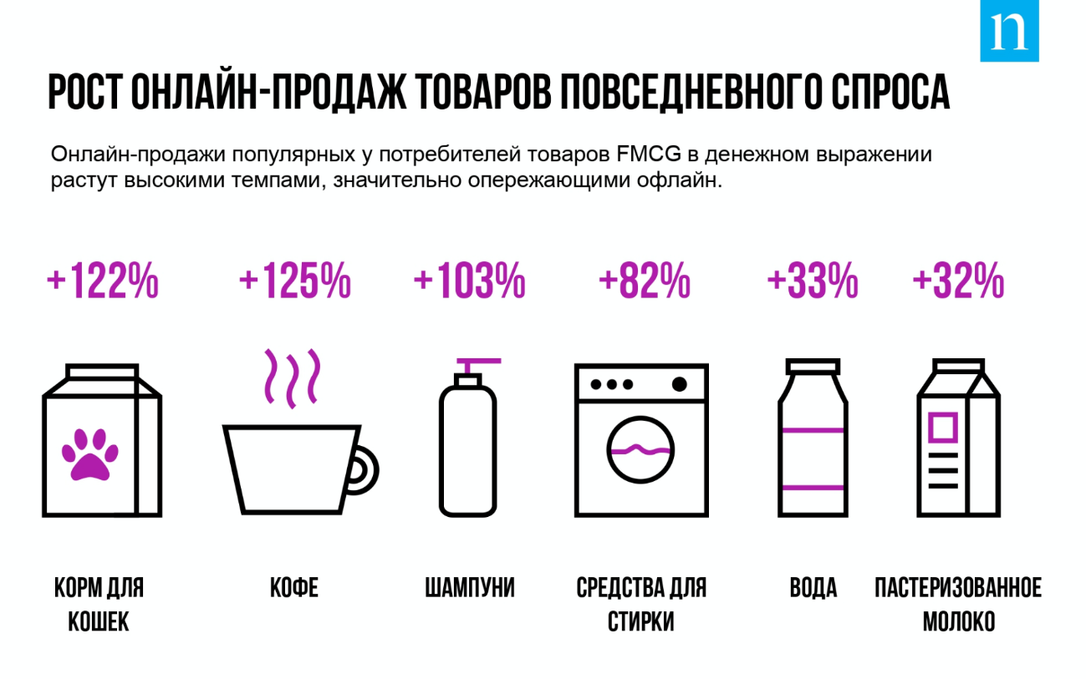
Рис. 16. Самые быстрорастущие товары повседневного спроса в онлайн.
Сегодня мы наблюдаем колоссальный рост онлайн-рынка FMCG – в среднем на 50% год к году, а увеличение продаж многих категорий товаров измеряются сотнями процентов, и эти темпы будут только ускоряться по мере развития инфраструктуры.
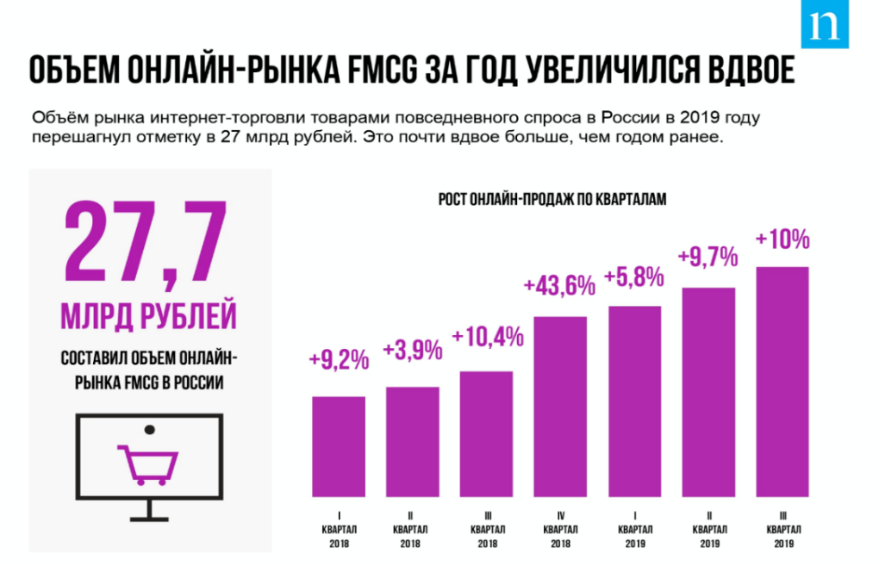
Рис. 17. Объем онлайн-рынка FMCG.
К 2022 году, по данным агентства Nielsen, мировой рынок составит 4 трлн. долларов, и выделяет следующие особенности:
- Значимость электронной торговли в FMCG удвоится за 5 лет
- США и Китай охватят около 60% всех онлайн-продаж FMCG
- Онлайн-продажи FMCG будут расти в 2 раза быстрее в развивающихся странах, нежели в развитых.
Рассматривая российский рынок, все больше игроков в этой индустрии инвестируют в развитие онлайн-канала продаж, запуская интересные эксперименты с форматами и способами доставки. Как правило, это должно происходить через мобильные приложение самих ритейлеров, но пока эти функции находятся в стадии разработки, а доставка тестируется (или уже функционируют) через компаний-посредников, например, BroniBoy доставляет продукты питания из 5 гипермаркетов сети «Магнит» в Краснодаре, или DostavitsaMarket и «Пятерочка» в Москве.
С каждым годом растет доля безналичных расчетов, и к 2018 году она составила 43%, и дабы сэкономить человеческие ресурсы и средства на оплату труда, ритейлеры устанавливают во многих гипер- и супермаркетах кассы самообслуживания, где оплата производится исключительно по картам.
Ритейлеры устанавливают собственные вендинговые автоматы или вовсе размещают свои прилавки в других магазинах, торговых центрах и так далее. Например, в отделениях Почты России разместился Магнит, а ВкусВилл открыл собственные «микромаркеты», где можно купить попить или перекусить, во многих бизнес центрах Москвы.
Как правило, взаимоотношение компании-ритейлера и покупателя происходит посредством предложения второму скидок или акций, специальных предложений и так далее. Чтобы упростить весь этот процесс, как покупателю, так и продавцу были придуманы карты, которые сейчас называют картами лояльности.
Каждому покупателю выдается такая карта, но условия выдачи у всех магазинов разные. Одни ее продают, другие выдают бесплатно, при условии покупки на определенную сумму и так далее. Но идеи карты заключается в том, чтобы клиент мог покупать больше, но при этом тратив ненамного больше.
По данным исследования Nielsen, В России 52% потребителей ответили, что они владеют картами лояльности ритейлеров. 75% россиян говорят, что программы лояльности способствуют их продолжительным отношениям с компанией. 56% считают, что это очень важный пункт для взаимосотрудничества. Кроме того, 57% российских потребителей говорят, что чаще посещают и тратят больше в магазинах тех ритейлеров, в чьих программах лояльности участвуют. 35% россиян, обладая картой лояльности магазина, готовы потратить в нем немного больше, чем в том, карту которого они не имеют.
В 2019 году у большей части ритейлеров есть свои собственные мобильные приложения, карты, программы лояльности, системы скидок и прочие предложения. Данные по самым крупным торговым сетям приведены в таблице 3.
Таблица 3
Карты лояльности у крупных ритейлеров России.
Торговая сеть | Карта  лояльности | Условия  получения | Стоимость | Тип карты
Магнит | + | Покупка карты  Мобильное  приложение | 25 рублей  Бесплатно | Бонусы
Пятерочка | + | Покупка карты  Покупка от опр. суммы  Мобильное  приложение | 25 рублей  555 рублей  Бесплатно | Бонусы
Ашан | + / — | Мобильное  приложение | Бесплатно | Кэшбэк
Fix Price | + | Покупка карты | 55 рублей | Бонусы
Метро | + | В магазине  Мобильное  приложение | Бесплатно | Бонусы
Дикси | + | Покупка карты | 99 рублей  1 рубль при покупке от 399 рублей | Баллы
Лента | + | Покупка карты  Мобильное  приложение | 200 рублей  Бесплатно | Скидка 5% на все товары, кроме алкоголя и сигарет
О’КЕЙ | + | Покупка карты  Мобильное  приложение | 45 рублей  Бесплатно | Скидка 5% на все товары, кроме алкоголя и сигарет
ВкусВилл | + | Мобильное  приложение | Бесплатно | Бонусы
Красное&Белое | + | Покупка товаров  Приложение | От 1000 рублей  Бесплатно | Скидка до 10%
Глобус | + | Покупка  Мобильное  приложение | ?  Бесплатно | Бонусы  1% со всех покупок
Азбука Вкуса | + | Мобильное  приложение | Бесплатно | Бонусы

Как видно из таблицы у 10 из 12 крупных ритейлеров, помимо своих программ лояльностей и дисконтных карт, есть также мобильные приложения, где каждый потребитель, не являясь даже покупателем сети – может в течении двух минут оформить карту, совершенно бесплатно.
Ашан и Metro отказались от программ лояльностей, карт и прочего. Им это не надо, Ашан и так предлагает достаточно низкую цену на свою продукцию, и к ним всегда будут приходить. Metro. Cash & Carry представляет собой «супермаркет для бизнесов», осуществляя мелкооптовую торговлю, и им эти нововведения не требуются.
Дисконтные карты используют лишь три торговые сети, а именно Лента, О’КЕЙ и Красное & Белое.
И самым распространенным способом удержание клиента компании видят в бонусных картах. Где в среднем начисляется до 5% от стоимости покупок. Во всех сетях, кроме Пятерочки, 1 балл = 1 рублю, и ими можно оплатить свои покупки. У Пятерочки 10 баллов = 1 рубль. В основном у всех все одинаково, меняются лишь некоторые условия, с которыми можно детально ознакомиться на сайте или в мобильном приложение каждого ритейлера.
Вышеуказанные примеры свидетельствуют о том, что компании осознают ценность взаимодействия с потребителями, и через собственные мобильные приложения и карты выстраивают долгосрочные отношения.

  - Маркетинговые проблемы при внедрении новых технологий взаимодействия с клиентами в розничной сети «Магнит»

Осуществление проекта по совершенствованию деятельности организации в производстве, сбыте, продаже или взаимодействии с клиентами сопряжено с рисками, как финансовыми, так и техническими. Как правило, внедрение технологий, это достаточно длительный процесс, который в зависимости от назначения и масштабов может занимать от нескольких месяцев до 5-7 лет.
В данном разделе речь пойдет о внедрении новой технологии записи, хранении и анализе информации, и адаптации собственного мобильного приложения под новый тип базы данных и нужд компании. Данный проект несет в себе цель осуществления персонализированного взаимодействия с потребителями.
Задачи новой системы взаимодействия состоят в следующем:
- Запись пользовательских покупок по каждому пользователю отдельно;
- Постоянный анализ собранной информации и генерирование предложений пользователю;
- Отправление персонализированных предложений в мобильном приложении, через push-уведомление, с QR-кодом для подтверждения предложения на кассе;
- Обратная связь, через краткий вопрос после применения персонализированного предложения.
Учитывая цели и задачи проекты, его следует определять, как маркетинговый, который призван устранять недочеты в существующей системе взаимодействия бизнеса и потребителей. Но в свою очередь, маркетинговые проекты имеют четкую функциональную направленность, т.е. на какой элемент или звено в маркетинговой деятельности компании предполагает повлиять, посредством внедрения проекта (табл. 4).
Таблица 4
Классификация маркетинговых проектов
Функции  маркетинга | Направления
Маркетинговые исследования | Разработка МИС | Организация и проведение рыночных  исследований | Организация и проведение внутренних исследований
Разработка  мероприятий  целевого маркетинга | Сегментирование | Выбор  целевого рынка | Выбор стратегии охвата рынка
Управление  товаром | Определение  товарной  политики | Прогнозирование ЖЦТ | Анализ продуктового  портфеля
Управление  ценой | Определение  стратегии ценообразования | Разработка политики предоставления скидок
Управление  продвижением | Выбор инструментов продвижения | Реклама | Разработка программы стимулирования сбыта | PR | Реализация сценария  личных  продаж/  организация прямого  маркетинга
Управление  распределением | Выбор длины канала распределения | Выбор стратегии распределения | Определение посредников
Управление  маркетингом | Разработка стратегии маркетинга | Разработка маркетинговой  программы | Анализ, аудит и контроль маркетинга

Как правило, маркетинговые проекты рассматривают как один из видов проектов развития бизнес, а именно инвестиционный, который характерен непрямой инвестиционной отдачей. Т.е. это проекты, требующий определенных финансовых затрат, и для которых невозможно точно определить период и окупаемость в денежном выражении. Эти проекты предназначены для прямого повышения или потенциального повышения эффективности деятельности организации.
Исходя из таблицы, указанной выше, данный проект прямо или косвенно касается всех функций маркетинга, он затрагивает и ценообразование, и продвижение, реализует сценарий личных продаж и в целом определяет стратегию маркетинга фирмы.
На основании собранной информации в компании, можно реализовать сегментацию по совершенно иным признакам, отличающимся от «классических» в ритейл-индустрии. Также, зная всю информацию о покупках клиентов, у компании или частных рекламодателей появляется возможность создания и показа персонализированных рекламных объявлений.
Но каждый проект связан с различного рода рисками, а говоря о маркетинговых проектах, призванных укрепить позиции компании в различных маркетинговых аспектах, следует рассматривать не только финансовые риски, но и маркетинговые.
Инновационные проекты подвержены непринятию со стороны потребителей, и если так происходит – то проект автоматически признается провальным и финансово неэффективным. В теории маркетинга, разделяют несколько групп потребителей, по их отношению к инновациям или новым продуктам:
– Новаторы (пионеры);
Это та группа потребителей, которые самыми первыми покупают и тестируют новую продукцию. Их доля в объеме продаж приблизительно составляет 2,5%, а характеризуются – мобильностью, молодостью и образованностью.
– Ранние последователи;
Эти потребители зачастую являются лидерами мнений в локальных, небольших группах, и к чьему мнению прислушиваются. Характеристики данных потребителей схожи с новаторами, но к инновациям присоединяются в среднем на 1-2 неделю позже. Участие в объеме продаже приблизительно 13,5%.
– Раннее большинство;
Эта группа потребителей, которые покупают товары (принимают участие в инновации) только после проверки временем и опытом предыдущих групп. Если рецензии и отзывы положительные – они совершат нужное целевое действие. Участие в объеме продаж приблизительно 34%.
– Позднее большинство;
Потребители совершают целевое действие через существенный промежуток времени, когда товар или инновация полностью протестирована, отработана и возможно упала в цене. Доля в объеме продаж также составляет около 34%.
– Инертная часть (скептики);
Данная группа приобретают товар (или принимают участие в инновации) самыми последними, когда уже собрана вся возможная информация, цены на самом минимуме, а в качестве не остается сомнений. Доля в объеме продаж 16%.
Вышеперечисленные цифры указывает на колоссальную зависимость именно от потребителей, а точнее некоторых групп. Россия, считается развитой страной в аспектах предоставления интернет-услуг, например, онлайн-банкинг или маркетплейсы, к которыми покупатели уже привыкли. К сравнению, в США во многих штатах не развита интернет-оплата, многие операции до сих пор совершаются при помощи бумажных чеков, интернет-банкинг если и существует, то заметно уступает в функционале.
В современной России большинство операций, платежей или покупок можно оплатить онлайн, не используя ничего кроме смартфона или ноутбука. И данная ситуация наталкивает на мысль, что и частичное смещение акцента на рынке FMCG в сторону онлайн, имеет право на существования, и во многих регионах имеет шансы на успех.

  - Разработка и обоснование создания нового способа взаимодействия с конечными потребителями для ПАО «Магнит»

ПАО «Магнит» - это российская розничная торговая сеть, основанная в 1994 году в г. Краснодаре, Сергеем Николаевич Галицким. Расшифровывается название, как «Магазин Низких Тарифов». На сегодняшний день насчитывает 20 725 магазина и 4 формата (рис. 13), из них:
- 14 662 магазинов «у дома»;
- 473 супер и гипермаркетов;
- 5 630 магазинов «дроггери».
Торговая сеть присутствует в 3 694 населенных пунктах и 7 федеральных округах. До недавнего времени являлся лидером рынка. По данным на 2018 год компании принадлежало 9% всего рынка FMCG.
Рис. 18. Основные форматы магазинов «Магнит».
Но если отойти от многоформатности «Магнита» и сконцентрироваться на сети продуктовых магазинов, то картина весьма печальная, которую все еще пытаются выправить новое руководство. Магазин низких тарифов был очень популярен в конце 90-ых и 2000-ых, когда за низкие цены, клиенты готовы были простить его за все, начиная выкладки навалом овощей и фруктов, заканчивая чистотой помещения.
Но времена изменились, и сейчас покупатели готовы платить больше за более качественный товар, более качественное обслуживание. А «Магнит» долгое время так и оставался в 2000-ых, вплоть до середины 10-ых годов. В последнем десятилетии компания дважды провела ребрендинг, что повлекло за собой полное переоборудование пространства внутри магазинов. Что стало первым шагом сети на пути к уходу от прозвища «дешевый магазин».
Анализируя актуальное положение компании, можно провести классический SWOT-анализ, который сможет в полной мере описать степень влияния внешних факторов на бизнес.
Таблица 5
SWOT-анализ ПАО «Магнит».
 | Возможности | Угрозы
Сильные стороны  Большая география присутствия  Кросс-форматность сети | Как воспользоваться  возможностями.  Есть ресурсы и возможности стать  безоговорочным лидером рынка. | За счет чего можно  избежать угроз.  Удерживание  клиентов от перехода к конкуренту.
Слабые стороны  Зачастую невысокое  качество продукции;  Уступает позиции  многим сетям в  крупных городах. | Что может помешать  воспользоваться возможностями  Неверная стратегия развития;  Большая конкуренция;  Внешние экономические факторы;  Недостаточный объем денежных вложений от инвесторов. | Самые большие  опасности для сети.  Новое уникальное  предложение от  конкурента;  Лучшее взаимодействие конкурента с целевой аудиторией.

Долгое время «Магнит» практически ничего не менял в своей деятельности, и рос исключительно за счет имеющихся покупателей, которые с каждым годом покупали все больше.
Тогда не было магазинов нового поколения, специализированных магазинов, наподобие «Азбуки Вкуса» или «ВкусВилла». За последние два года «Магнит» смог кардинально изменится. Открыл «Магнит Аптека», открыл новые розничные точки совместно с Почтой России, изменил привычные нам супер и гипермаркеты в формат «Магнит Семейный», в конце 2019 года запустил «Магнит Вечерний» и «Магнит Сити», создал свое мобильное приложение, программу лояльности, внедрил доставку продуктов и многое другое.
Учитывая, что программа лояльности у Магнита появилась совсем недавно, запуск программы начался с апреля 2019 года, а в финальном виде программа начала работать только с сентября, как такового резонанса или всеобщего пользования не сыскала. Все заключается в том, что сама программа позволяет накопить максимум 2% от стоимости покупок в виде бонусов (до 2% еще надо добраться, выполняя задания от магазина) и потребители не видят в этом никакой выгоды, ведь если человек потратит в магазинах сети 20 тысяч рублей – ему подарят лишь 400 рублей. И это проблема не только «Магнита», у «Пятерочки» и других дела с бонусами обстоят точно также.
За весну и лето 2019 года «Магнит» выдал более 1,5 млн. карт, из которых 20% уже выпустили виртуальную карту в мобильном приложении, и ритейлер отметил, что почти на 7% выросла доля клиентов, которые покупают в 2 и более форматах сети. С точки зрения привлечения клиентов в другие форматы сети, к тому же результаты достаточно впечатляющие – идея хорошая. Последние несколько лет «Магнит» стремится быть во всех сферах жизни каждого покупателя, дать человеку возможность покупать не только еду, но и товары для дома, лекарства и парфюмерию, покупать как в маленьких магазинчиках «у дома», так и в супермаркетах «семейный».
Именно эту проблемы сейчас старается решить ритейлер – создание единой экосистемы. А ядром этой экосистемы является мобильное приложение.
В XXI веке посредством смартфона и мобильного приложения можно предложить гораздо больше, чем кажется на первый взгляд. Одной из самых первых рекомендаций станет – создание информативного дисплея на главном экране, где компания может осведомлять покупателя о чем-либо, особенно это актуально в праздники.
Рис. 19. Стартовая страница мобильного приложения.
Не всем удается активно следить за новостями компании, а о большинстве акций покупатели узнает непосредственно в магазине, или вовсе не узнают о них. С помощью главного экрана приложения можно исправить это проблему.
Вторая рекомендация заключается в составлении списка продуктов, который потом плавно перетекает в историю покупок. Функция составления списка продуктов уже имеется в приложении, но вот историю покупок пока не добавили, хотя у главного конкурента в лице «Пятерочки» - данная функция есть.
Но эта функция нужна не просто для того, чтобы покупатель мог увидеть свои покупки и бонусы. Эта функция может позволить собирать данные о товарах, торговых марках, суммах и частоте покупок. Т.е. с помощью приложения компания сможет собирать всю необходимую маркетинговую информацию.
Эта информация, попадая на сервера, будет оцифроваться по каждому отдельному пользователю. И в итоге компания будет иметь четкое представление о том, как часто отдельно взятый покупает продукты, что покупает и на какую сумму в среднем. С помощью современных вычислительных технологий, искусственного интеллекта и предиктивной аналитики – компания сможет с высокой точностью предлагать нужные программы лояльности каждому отдельному покупателю.
Таблица 6
База данных компаний по отдельному взять клиенту.
Пользователь | Даты  покупок | Сумма  Покупок | Товары | Торговая  марка | Программа  лояльности
№1096  Сергей Иванович | 04.12.19 | 247 р. | Фарш 1кг | Мираторг | –
 | 11.12.19 | 315 р. | Курица 1кг х 2  Рис 350 г  Творог 180 г х 2 | Благояр  MAKFA  Кубанский молочник
 | 18.12.19 | 570 р. | Колбаса 0,5 кг, Сок 2л.,  масло 0,5 | ПапаМожет  Добрый  Олейна
 | 29.12.19 | 1780 р. | Майонез 0,3 кг,  Колбаса 0,5 кг,  Макароны 0,4 кг,  Чай 100 шт,  Кофе 300 гр,  Сыр 450 гр,  Сок 2 л. | Calve  ПапаМожет  MAKFA  Lipton  Jacobs  Гауда СТМ  Добрый
Для того, чтобы мобильное приложение могло считать необходимую информацию по каждому товару (торговая марка, сорт, вес, объем и так далее), потребителю необходимо будет отсканировать чек. Сегодня, функцией, позволяющий считывать QR-коды, обладают более 70% смартфонов.
На сегодняшний день в мобильном приложении Магнит уже существует функция QR-сканирования. Но, так и не появилась возможность просмотреть покупки, и покупки никак не связаны с аккаунтом пользователя. То есть персонализации никакой не существует. Если же у приложения появится «история покупок», компания сможет собирать эту информацию без особых проблем и использовать в маркетинговых мероприятиях, персональных предложениях и рекламе.
Рис. 20. История покупок.
Теперь при использовании карты покупателя через мобильное приложение, информация о покупке заносится в базу данных и привязана к аккаунту покупателя. Благодаря этим данным, можно не только в динамике отследить покупательское поведение и понять, что именно у тебя покупают, но и появляется возможность сформировывать новые потребительские предпочтения.
Рассмотрим ситуацию, когда покупатель, с периодичностью в 2 недели, на протяжении двух месяцев – покупает одну и ту же торговую марку колбасы. Цена, которой без скидки составляет 130 рублей. Проанализировав эти данные компьютер выдает персональную скидку на колбасу, ценовой категорией выше, допустим 150-160 рублей. И покупателю в мобильном приложение отображается предложение, доступное только ему, по специальному QR-коду, который необходимо показать на кассе в магазине при покупке. Выглядеть это будет следующим образом.
Рис. 21. Письмо с предложением клиенту.
Учитывая современные реалии и развития технологий, нельзя ограничиваться лишь сбором и предоставлением информации. Через приложение можно развиваться партнерскую сеть, создавать новые сервисы и взаимодействовать с клиентами, как это делают банки. Через современное банковское приложение уже сегодня можно покупать авиа-билеты, бронировать отели, заказывать уборку и доставку еды, записываться в парикмахерскую или на прием к врачу. И если это сделали банки, то и у ритейла возможностей не меньше. С помощью большего количества персональных данных, торговая сеть может объединить часто-покупаемые товары и сделать комбо-набор, для любителей спортивного и правильного питания, компания может предложить более дешевые аналоги готовых блюд по определенному рациону (допустим набор готовой еды с высоким содержанием белка для спортсменов), которые будут приготовлены из продуктов, продающихся в торговой сети, и так далее.
«Мечта» руководства компании приучить покупателей к тому, что на все случаи жизнь у них есть «Магнит», создавая тем самым простоту выбора. Клиенту не придется выбирать что-то новое, он будет просто приходить в хорошо знакомую ему сеть, совершать покупки, участвовать в программах лояльности и так далее.
Каждая компания видит свой бизнес, и свой продукт по-разному, но ядром всего в XXI веке должно стать мобильное приложение, которое значительно расширяет возможности компании.
Учитывая, что компания может заметно упростить переход на персонализированное обслуживание, посредством установки ПО от компании Exponea, который официально представлены на российском рынке CDP, следует, что компания может сосредоточиться на нескольких аспектах:
— Мобильное приложение;
— Обновления мобильного приложения;
— Установка серверов для хранения данных;
Говоря об эффективности представленного проекта, следует учесть несколько моментов:
– Поскольку у компании «Магнит» уже есть готовое мобильное приложение, которое требует всего лишь нескольких доработок, то и стоимость проекта значительно снижается;
– Стоимость разработки функции «истории покупок» чеков приблизительно равна 50 тысячам рублей;
– Ежемесячное поддержание работоспособности мобильного приложения оценивается приблизительно в 50 – 100 тысяч рублей в месяц. Это приблизительная стоимость оплаты команды специалистов, которые будут разрабатывать регулярные обновления для мобильного приложения.
Планируемый эффект от внедрения технологий – повышение среднего чека на 10 – 15%, за счет предложений товаров, ценовой категорией выше.
Таблица 7
Стоимость внедрения проекта
Функция  технология | Стоимость | Время внедрения или оплата | Результат
CDP Exponea | От 200 000 до 500 000 р | 1,5 – 2 месяца | База Данных  Персонализированные предложения  Умная реклама
«История покупок» | 100 000 р | 2 недели | Удобство пользователя Информация
Обновления | ≈ 200 000 р | Каждый месяц | Работоспособность
Сервера | ≈ 20 000 р | Каждый месяц | Хранение данных

Итоговая стоимость проекта составляет – 7 540 000 рублей в первый год и 7 440 000 рублей последующие года, в качестве расчета цена на ПО составляет 400 000 рублей в месяц;
Ожидаемый эффект от внедрения прирост в 10 – 15 % к среднему чеку;
Учитывая, что средний чек Магнита на 2019 год составляет 284 рубля, а «выручка по договорам с покупателями» составляет 1 334 млрд. рублей, после внедрения вышеуказанных рекомендаций, получим следующие показатели:
– 1 338 млрд. рублей валовой выручки от продаж товаров;
– 312 рублей средний чек (все форматы).
Учитывая современные тенденции, описанные в данной работе, одним из ключевых показателей для компаний стал LTV, т.е. выручка с одного клиента за все время взаимодействия с ним. В связи со сложившейся ситуацией, точные данные, связанные с этим показателем отсутствуют, но его можно рассчитать самостоятельно, по следующей формуле.
LTV = Средний чек * Частота покупок * Срок взаимодействия

Рис. 22. Формула расчета показателя LTV.
Зная данные о среднем чеке, можно также предположить, что среднестатистический потребитель совершает покупки 2 раза в неделю, а средний срок взаимодействия с ритейлером будет составлять 5 лет. Все показатели, кроме среднего чека являются условными.
По данной формуле, один потребитель за 5 лет приносит 140 640 рублей выручки. Исходя из опыта зарубежных компаний, маркетологи отмечают прирост к LTV на 50-100%, при использовании технологий персонализации. В российских же реалиях, ожидается прирост к среднему чеку на 10-15%, и при самых пессимистических ожиданиях LTV будет составлять 154 560 рублей, за тот же самый период взаимодействия с потребителем.
В ритейле практически невозможно подсчитать количество покупателей за какой-либо промежуток времени, месяц, квартал или год. Но, используя данные о количестве чеков за 2019 год, а именно, 4,7 млрд. чеков, можно предварительно подсчитать выручку от применения персональных предложений.
Для расчета экономической эффективности в качестве пилотного региона (региона запуска персонализированного взаимодействия) был выбран Краснодарский край, в связи с наибольшей насыщенностью магазинов.
Используя данные о количестве чеков за 2019 год и общедоступные сведения, возможно вычислить следующие показатели:
– Количество домохозяйств в РФ и Краснодарском крае;
– Количество чеков на одно домохозяйство (семью);
– Совокупный доход от одного домохозяйства в год.
По актуальным данным размер городского домохозяйства в РФ варьируется от 2.2 до 2.6 человек, в сельском около 2.8 человек. Разделяя количество жителей на показатель, характеризующий размер городского домохозяйства получим 57 млн. домохозяйств в РФ, и 2,5 млн. домохозяйств в Краснодарском крае. Используя данные о среднем чеке, можем предположить количество покупок одного домохозяйства в сети «Магнит» составляет 74 покупки.
Предполагая, что в Краснодарском крае проживает 2,5 млн. домохозяйств, средний чек покупки составляет 284 рубля и частотность в 74 покупки в год, суммарный доход сети от домохозяйств Краснодарского края равен 52,5 млрд. рублей или 4% от общей выручки всех субъектов РФ.
Мобильным приложением из числа потребителей Краснодарского края составляет порядка 10%, что составляет 250 000 тысяч домохозяйств.
Согласно теории маркетинга, разделяющей потребителей на несколько групп по их отношению к инновациям, группа потребителей, которые первыми прибегают к использованию инноваций составляет около 5%. Т.е. потенциально 12 500 домохозяйств станут «пионерами» в области персонализированного взаимодействия. Исходя из данной логики, если 5% от общего количества пользователям будут выписаны чеки с персональным предложением, то есть прибавляя к стоимости 10%, то для расчета совокупного дохода от «пионеров» верна следующая формула: Количество домохозяйств * частотность покупок * разницу в среднем чеке = 25,9 млн. рублей.
В современных условиях рентабельность продаж в ритейле варьируется от 20 до 30%, согласно финансовой отчетности рентабельность продаж Магнита составляет около 30%. Следовательно, внедрение проекта принесет 7,8 млн. рублей, до налогообложения, более подробное описание выгод от внедрения проекта в табл. 8.
Таблица 8
Расчет основных показателей проекта
Основные показатели | Величина показателей
Первоначальные инвестиции в проект, тыс. руб. | 7 540
Валовая прибыль, тыс. руб. | 26 900
Чистая прибыль до налогообложения | 7 800
Срок окупаемости проекта, лет | 7 540 / 7 800 = 0,96
Рентабельность | (7 800/7 540)*100% = 103%
Средний чек до внедрения проекта, руб. | 284
Средний чек после внедрения проекта, руб. | 312

Но помимо вышеуказанных статей расходов, для ПАО «Магнит» следует отметить, что также необходимы маркетинговые расходы, направленные на информирование потребителей о новых функциях и возможностях мобильного приложения, тогда совокупная стоимость внедрения проекта может измениться.
Идея функции, как и всего приложения в целом, сформировать в сознании потребителя понятие «персональная продажа», расширить границы привычного ритейла. Ведь благодаря приложению можно сформировать новое потребительское предпочтение, облегчить жизнь многим людям внедрением новых технологий и сервисов. Мобильное приложение – это не конечный продукт, это база, на основе которой компании может развиваться.
Безусловно, уровень культуры потребления и процесс совершения покупок в России не слишком развит, и практически не меняется. Как люди ходили за продуктами 20-30 лет назад, так глобально ничего и не изменилось. Но, с появлением E-commerce и развитием смартфонов – сдвиг все же произошел. Этот проект, рассчитан не на краткосрочное извлечение прибыли или быструю реализацию, он является более долгосрочным. И возможно потребители, оценят все его возможности и станут использовать только через 5-10 лет.

Заключение
Разработка стратегий маркетинга рассматривается в качестве ключевого этапа процесса стратегического планирования предприятия в целом и является необходимым элементом, чтобы добиться наилучших результатов деятельности фирмы.
Для того чтобы создать управляемую бизнес модель, необходимо понять, какую главную цель она должна преследовать и каким способом будет её достигать. Это позволит разработать стратегию компании с учётом имеющихся ресурсов, возможностей и ситуации на рынке. Такую задачу позволяет решить стратегическое планирование. А ситуация на рынке сейчас такова, что компании активно борются за потребителя, во всех сферах его жизни. А одним из «оружий» таких компаний является персонализация, что не может оставить последнего равнодушным. ПО на основе Big Data и искусственного интеллекта активно используется в ритейле, банкинге, в сервисах по просмотру фильмов и прослушиванию музыки, авиасообщений.
Стратегия компании указывает на вектор ее развития. Зная стратегию компании, мы знаем в каком направлении движется компания. В качестве примера возьмем стратегии развития нескольких компаний.
– Мегафон: «Развиваем цифровой мир»;
– МТС: «3D: Data, Digital, Dividends»;
– Сбербанк: «реализация инициатив, которые позволят Сбербанку конкурировать с глобальными технологическими компаниями, оставаясь при этом «лучшим банком для населения и бизнеса».
– Магнит: «Просто. Доступно. Зайди в Магнит.»
Как мы видим многие крупные компании из разных отраслей так или иначе «цифровизуются». Останавливаясь подробнее на «Магните», компания видит свое будущее в нескольких форматах и несколько сферах жизни своей целевой аудитории. То есть компания создает собственную экосистему.
Рис. 23. Будущая экосистема «Магнита»
Стратегия кросс-форматности «Магнита» может реализовываться цифровым образом, где главным звеном будет являться мобильное приложение, способное не только хранить данные карты лояльности, но и стать элементом взаимодействия, через персональные предложение, умную таргетированную рекламу и прочие инструменты.
Данный инструментарий позволяет поменять концепцию ведения бизнеса. Теперь компании знают все наши потребности, привычки, теперь компании более тщательно сегментируют своих покупателей, совершают узконаправленные маркетинговые мероприятия и все благодаря современным технологиям. И «Магнит» также может сместить акцент от традиционного ритейла, к которому мы все привыкли – к цифровому.
В результате анализа стратегии развития и существующей программы лояльности ПАО «Магнит», были выдвинуты следующие рекомендации:
– Внедрение функции «история покупок»;
– Внедрение современных технологий для сбора и анализа данных;
– Использование мобильного приложения для персональных предложений и умной рекламы.
Данные рекомендации являются первостепенными. Мобильному приложению не обязательно «уметь» сразу все. Магнит может привить покупателям новую культуры покупки и потребления товаров повседневного спроса. Этот проект рассчитан на перспективу, а не на получение сиюминутных выгод, на это может потребоваться 2 – 3 года, а то и 5 лет, но рано или поздно – рынок придет к персонализации в ритейле. Магниту важно не упустить свой шанс вернуть себе лидерство на рынке.

Список используемых источников
- IT форум URL: https://www.it.ua/ru/knowledge-base/technology-innovation/big-data-bolshie-dannye
- Market research Personalization URL: https://www.businesswire.com/news/home/20180619005948/en/Global-Artificial-Intelligence-based-Personalization-Market-Post-13
- Алекс Скотт – Стратегическое планирование, М.: Эдинбургская школа бизнеса, 2017. – 149;
- Брежнева В.М. – Кастомизация, как новая парадигма управления маркетингом, М.: Вестник БУКЭП, 2015. – 19;
- Гембл А.Д. Маркетинг взаимоотношений с потребителями / Гембл и др. - М.: ФАИР-Пресс, 2016. - 512 c.
- Джефф Хау - Краудсорсинг - М.: «Альпина Паблишер», 2012. – 74;
- Джозеф Б. Пайн, Джейс Х. Гилмор Экономика впечталений: Как превратить покупку в захватывающие действие, М.: Альпина Паблишер, 2018 г;
- Дихтль, Е. Практический маркетинг / Е. Дихтль, Х. Хершген – М.: Высшая школа, 2012. – 369 с.
- Дэй Дж. Стратегический маркетинг. - М.: Изд-во ЭКСМО-Пресс, 2002. - 640 с.
- Журнал «Forbes» URL: https://www.forbes.ru/tehnologii/337857-roznichnye-cifry-kak-tehnologii-bolshih-dannyh-prihodyat-v-oflayn-riteyl
- Илюшечкин В. М. Основы использования и проектирования баз данных. Учебник / В.М. Илюшечкин. - М.: Юрайт, 2014. - 214 c.
- Исследование Nielsen онлайн рынка FMCG в России за 2019 год URL: https://www.nielsen.com/ru/ru/insights/article/2019/operezhaya-trendy-rossiyskiy-onlayn-rynok-fmcg-vyros-pochti-vdvoe/
- Исследование РБК URL: URL:https://www.rbc.ru/rbc500/
- Кириллова К. В. К вопросу о количественной оценке уровня лояльности потребителей // Практический маркетинг, 2013. №10. С. 30-35.
- Кожушко О.А., Агеев А.В., Чуркин Е.С. – Интернет-маркетинг и digital-стратегии. Принципы эффективного использования: Учебное пособие. М.: Интелсиб, 2015;
- Комаров С.В., Молодчик А.В. – Трансформация маркетинга в платформенных организациях. М.: Вестник ПНИПУ, 2019;
- Коньшунова А.Ю. Маркетинговые проекты в контексте проектного управления, М.: Вестник Омского Университета, 2014 г.
- Котлер Ф., Картаджайя Х., Сетиаван А. Маркетинг 3.0 от продуктов к потребителям и далее – к человеческой душе, М.: Альпина Бизнес Бук, 2012
- Котлер Ф., Картаджайя Х., Сетиаван А. Маркетинг 4.0 Разворот от традиционного к цифровому, М.: ЭКСМО, 2019 – 180 с.
- Котлер Ф., Основы маркетинга: Краткий курс, М.: Вильямс, 2015 г.
- Кревенс Д.В. Стратегический маркетинг: учебник для вузов 9-е издание, пер. с англ. / Д.В. Кревенс. - М.: Издат-й дом "Вильямс", 2010. - 752 с.
- Кудрявцев, В.Б. Интеллектуальные системы. Учебник и практикум для бакалавриата и магистратуры / В.Б. Кудрявцев, Э.Э. Гасанов, А.С. Подколзин. - Москва: ИЛ, 2016. - 219 c.
- Кудрявцев, В.Б. Интеллектуальные системы. Учебник и практикум для бакалавриата и магистратуры / В.Б. Кудрявцев, Э.Э. Гасанов, А.С. Подколзин. - Москва: ИЛ, 2016. - 219 c.
- Лекции по маркетингу URL: https://yadi.sk/i/_uKoI9eh7a99Bw
- Официальный сайт компании «Exponea» URL: https://exponea.com/
- Официальный сайт компании «Магнит» для инвесторов URL: http://ir.magnit.com/ru/
- Панюкова В.В. – Реализация стратегии омникального маркетинга торговыми организациями, М.: Торгово-экономический журнал, 2015. – 7;
- Персонализация в диджитал URL: https://retail-loyalty.org/expert-forum/personalizatsiya-i-didzhital-kak-tekhnologii-vliyayut-na-razvitie-programm-loyalnosti/
- Поведение потребителей URL: https://en.ppt-online.org/167175
- Полковников А.В. Управление проектами. Полный курс МВА / А.В. Полковников, М.Ф. Дубовик. – М.: ЗАО «Олимп-Бизнес», 2015 – 552 с.
- Портер М. Конкурентная стратегия: Методика анализа отраслей и конкурентов / Майкл Портер; Пер. с англ. — 4-е изд. — М.: Альпина Паблишер, 2011. — 453 с.
- Применение cookie-файлрв URL: https://browser.yandex.ru/help/personal-data-protection/cookies.html
- Приходченко О.А. Инновационный продукт: особенности его восприятия потребителем, М.: ЭКО, 2007 г.
- Ружанская Л.С., Якимова Е.А., Зубакина Д.А. Учебное пособие: Стратегический менеджмент, М.: Уральский Федеральный Университет, 2019 г;
- Саймон Кингснорт: «Стратегия цифрового маркетинга. Интегрированный подход к онлайн-маркетингу», М.: Олимп-Бизнес, 2019 г – 344 с;
- Симакина М.А. – Особенности использования технологий Big DATA в маркетинге, 2018;
- СМИ в области бизнеса URL: https://www.sostav.ru/news/2006/06/16/19/
- Финансовая отчетность ПАО «Магнит» URL: http://ir.magnit.com/wp-content/uploads/1H-2019-Magnit-Reviewed-rus.pdf
- Пресс-релиз прогнозируемые показатели URL: https://www.magnit.com/upload/iblock/a7d/a7d927c0c5039b9d91237dde6d143504.pdf

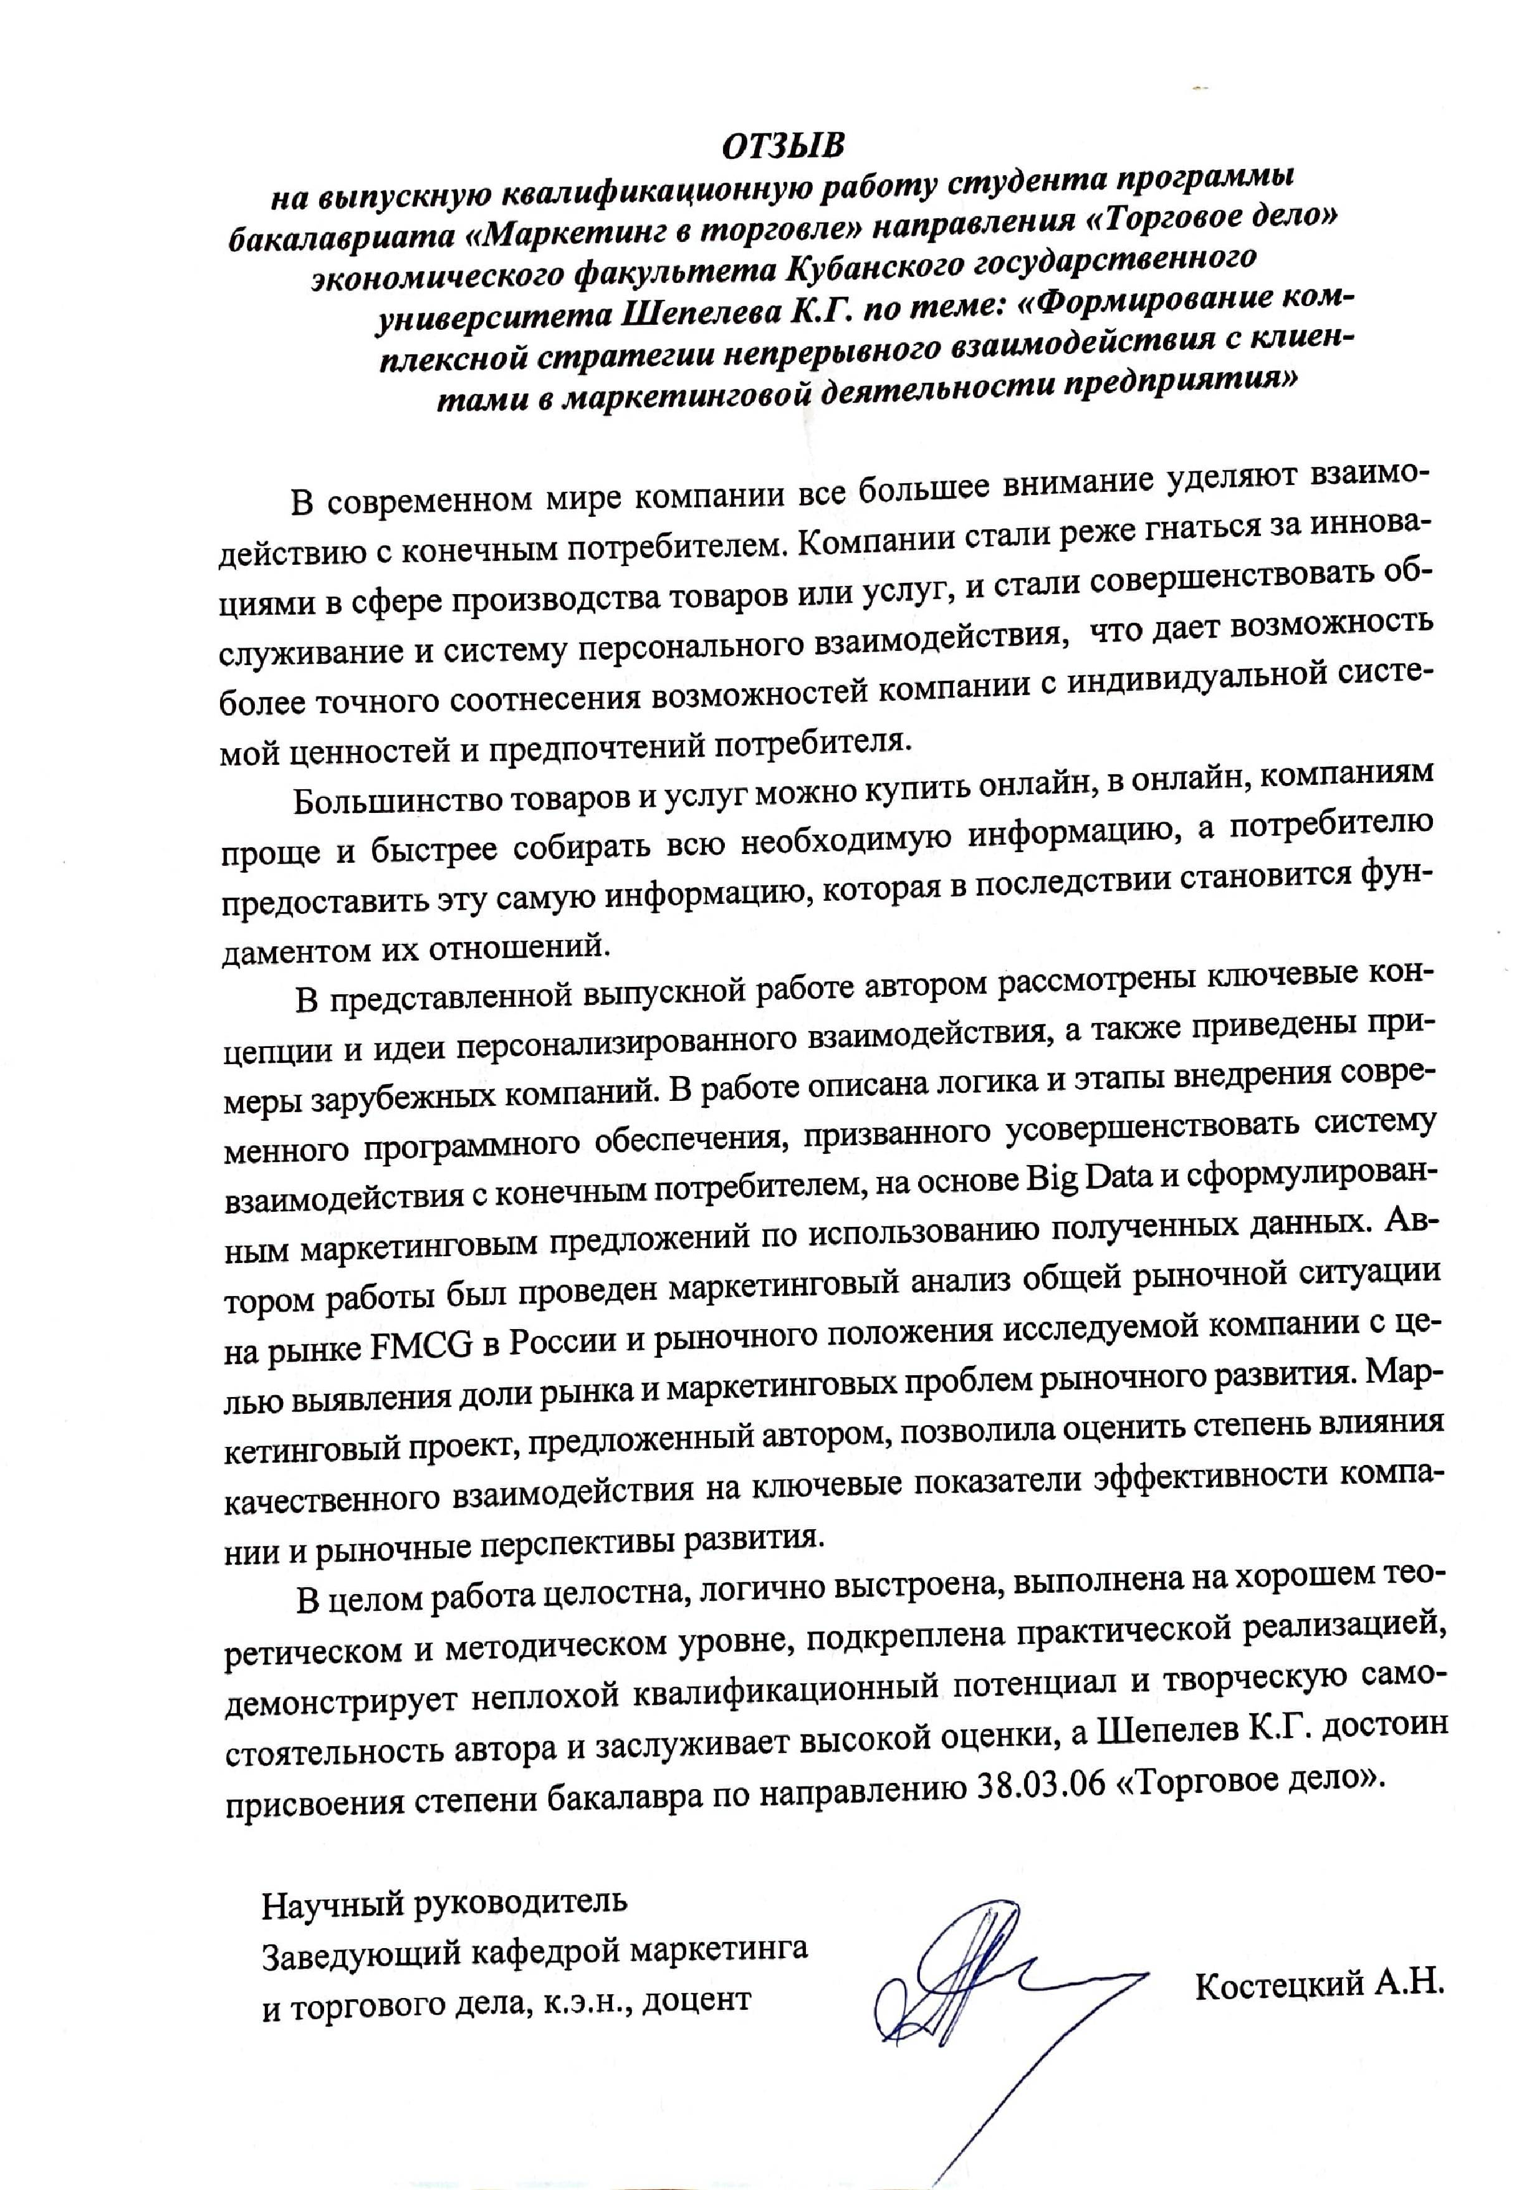
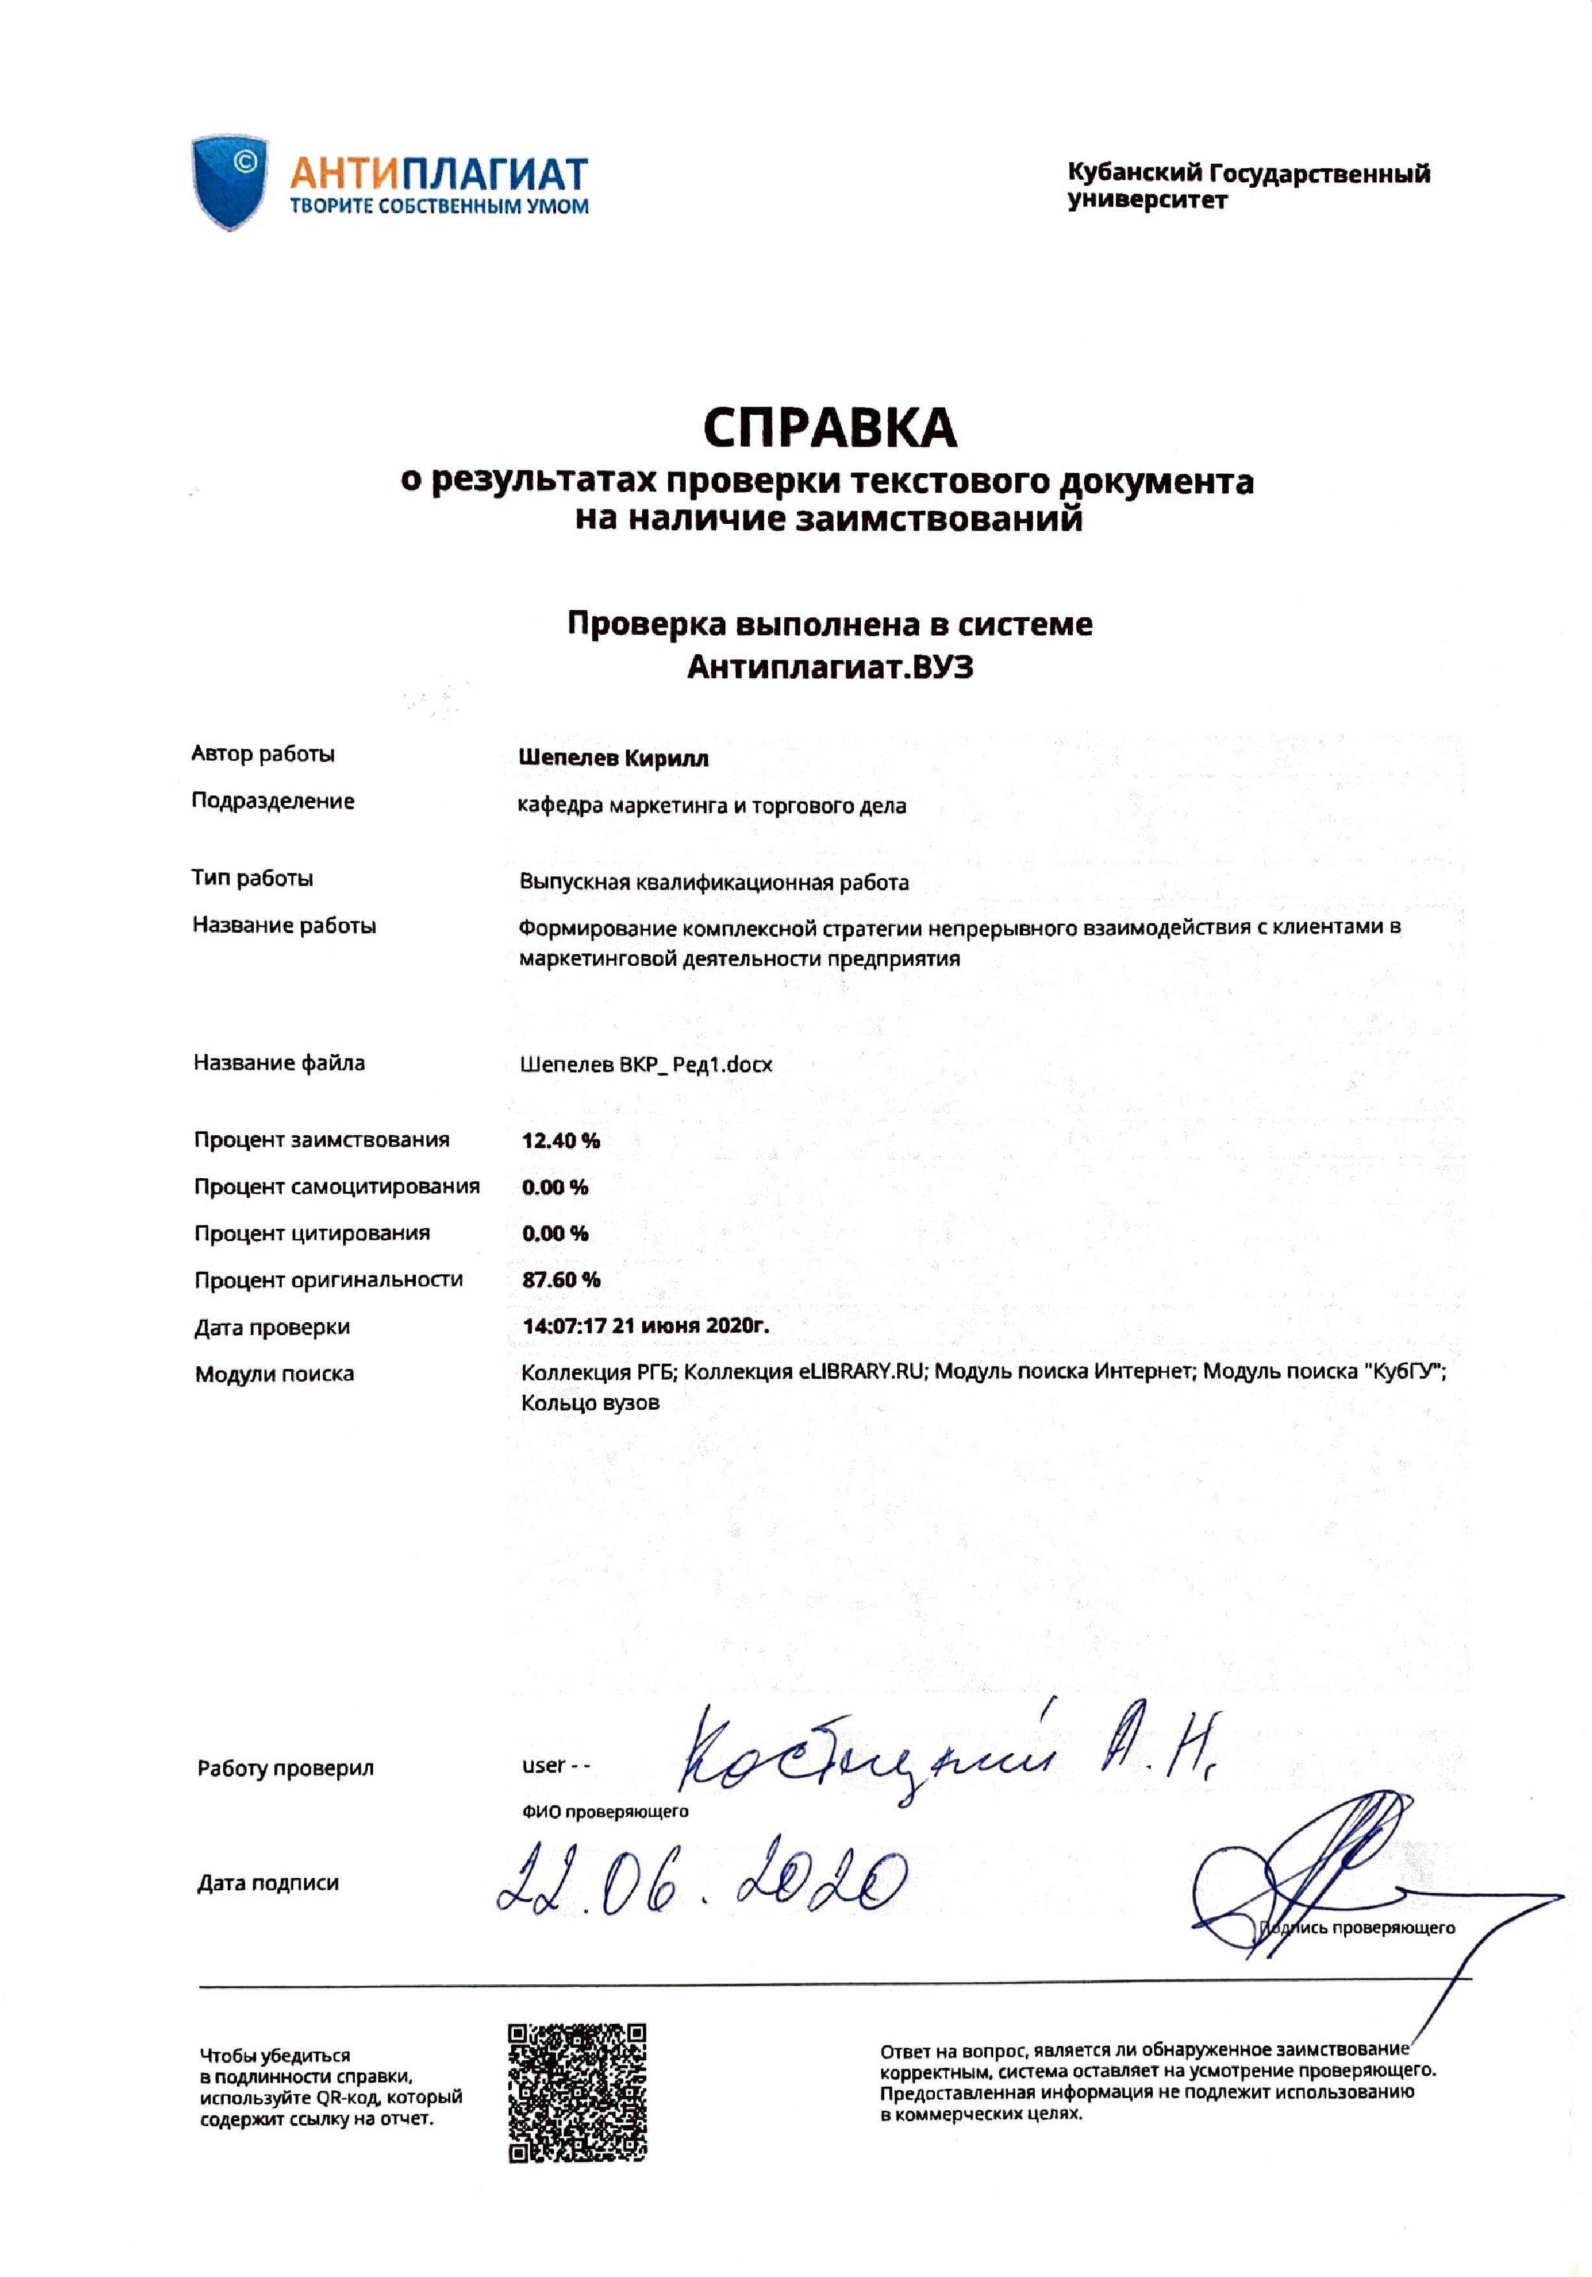

Лекции по маркетингу URL: https://yadi.sk/i/_uKoI9eh7a99Bw
Составлено автором по материалам исследования
Джозеф Пайн, Джеймс Гилмор «Экономика впечатлений», М.: Альпина Паблишер, 2018
https://www.sostav.ru/news/2006/06/16/19/
Саймон Кингснорт: «Стратегия цифрового маркетинга. интегрированный подход к онлайн-маркетингу», 2019 г.
https://apptractor.ru/develop/personalizatsiya-oblozhek-v-netflix.html
https://www.salesforce.com/blog/2016/11/swap-data-for-personalized-marketing.html
https://www.businesswire.com/news/home/20190313005156/en
https://www.businesswire.com/news/home/20180619005948/en/Global-Artificial-Intelligence-based-Personalization-Market-Post-13
Учебное пособие: Стратегический менеджмент, Уральский Федеральный Университет, 2019
Составлено автором по результатам исследования
Данные маркетингового исследования Customer Data Platform Industry Update 2018
https://room42.ru/blog/what-is-customer-data-platform
https://www.marketsandmarkets.com/Market-Reports/customer-data-platform-market-94223554.html
Данные сайта компании https://exponea.com/
https://browser.yandex.ru/help/personal-data-protection/cookies.html
Составлено автором по материалам исследования
Составлено автором по материалам исследования
https://www.it.ua/ru/knowledge-base/technology-innovation/big-data-bolshie-dannye
https://www.forbes.ru/tehnologii/337857-roznichnye-cifry-kak-tehnologii-bolshih-dannyh-prihodyat-v-oflayn-riteyl
500 крупнейших компании России, источник РБК URL:https://www.rbc.ru/rbc500/
Исследование агентства Nielsen «Онлайн продажи на рынке FMCG», 2018 год
Исследование агентства Nielsen URL:https://www.nielsen.com/ru/ru/insights/article/2019/operezhaya-trendy-rossiyskiy-onlayn-rynok-fmcg-vyros-pochti-vdvoe/
Составлено автором по материалам исследования
«Маркетинговые проекты в контексте проектного управления», Вестник Омского университета, 2014 г.
Полковников А. В., Дубовик М. Ф. Управление проектами. – М.: Олимп Бизнес, 2015.
Филипп Котлер, Основы маркетинга: Краткий курс, М.: Вильямс, 2015 г.
Данные сайта «Магнит» URL:http://ir.magnit.com/ru/
http://ir.magnit.com/ru/o-kompanii/magnit-segodnya/
Составлено автором по материалам исследования
Составлено автором по материалам исследования
Составлено автором по материалам исследования
Составлено автором по материалам исследования
Составлено автором по материалам исследования
Финансовая отчетность ПАО «Магнит» за 2019 год по МСФО http://ir.magnit.com/wp-content/uploads/1H-2019-Magnit-Reviewed-rus.pdf
Составлено автором по материалам исследования
https://www.magnit.com/upload/iblock/a7d/a7d927c0c5039b9d91237dde6d143504.pdf
http://ir.magnit.com/wp-content/uploads/PAO-Magnit_AZ_-audit_2019_obyazat_final.pdf
Презентация «Стратегия трансформации Магнита» URL:http://ir.magnit.com/wp-content/uploads/Magnit-Transformation-Strategy-RUS.pdf

